﻿ Преузето са www.pravno-informacioni-sistem.rs
На основу члана 38. став 1. Закона о планском систему Републике Србије („Службени гласник РС”, број 30/18) и члана 17. став 1. Закона о Влади („Службени гласник РС”, бр. 55/05, 71/05 – исправка, 101/07, 65/08, 16/11, 68/12 – УС, 72/12, 7/14 – УС, 44/14 и 30/18 – др. закон),
Влада усваја
АКЦИОНИ ПЛАН
за спровођење Стратегије за стварање подстицајног окружења за развој цивилног друштва у Републици Србији за период од 2022. до 2030. године, за период 2022-2023. године
"Службени гласник РС", број 109 од 23. септембра 2022.
1. УВОД
Акциони план за спровођење Стратегије за стварање подстицaјног окружења за развој цивилног друштва у Републици Србији за период од 2022–2030. године, за период 2022–2023. године (у даљем тексту: Акциони план) представља документ јавне политике који чини саставни део Стратегије за стварање подстицајног окружења за развој цивилног друштва у Републици Србији за период 2022–2030. године („Службени гласник РС”, број 23/22) (у даљем тексту: Стратегија), усвојен је на седници Владе 3. фебруара 2022. године. Акциони план садржи преглед општих и посебних циљева и мера, као и планиране активности за остваривање дефинисаних циљева и мера, затим носиоце и партнере у спровођењу активности, индикаторе, рокове за спровођење активности, изворе финансирања као и друге методолошке параметре.
Акциони план садржи општи циљ Стратегије и четири посебна циља.
Општи циљ: Оснажени постојећи и уведени нови механизами за стварање подстицајног окружења за деловање организација цивилног друштва.
Посебни циљеви:
Посебни циљ 1: Обезбеђење већег укључивања цивилног сектора у процес доношења одлука на свим нивоима власти;
Посебни циљ 2: Унапређено транспарентно финансирање и одрживост цивилног сектора;
Посебни циљ 3: Обезбеђено веће учешће ОЦД у социо-економском развоју и деловање у складу са начелима одрживог развоја;
Посебни циљ 4: Обезбеђено веће учешће ОЦД у процесу европских интеграција.
2. ПРОЦЕС ИЗРАДЕ АКЦИОНОГ ПЛАНА
Након усвајања Стратегије, Посебна радна групa за израду Предлога акционог плана за спровођењe Стратегије за стварање подстицајног окружења за развој цивилног друштва у Републици Србији за период 2022–2023. године састављена од представника органа државне управе, независних тела и организација цивилног друштва, као и представника међународних организација у својству посматрача процеса израде Акционог плана, отпочела је рад на изради Предлога акционог плана.
Процес израде Предлога акционог плана обухватао је консултативни процес за представнике удружења и других организација цивилног друштва, научно-истраживачке, струковне и друге организације, као и представнике државних и покрајинских органа, органа локалних самоуправа, представнике привредних субјеката и друге заинтересоване стране. Позив за достављање сугестија и коментара у току консултација објављен је на порталу еКонсултација као и на интернет презентацији Министарства за људска и мањинска права и друштвени дијалог. Сугестије и коментаре релевантне за израду Акционог плана заинтересовани субјекти имали су могућност да доставе у периоду од 15. до 22. марта 2022. године. Извештај о спроведеној консултацији постављен је на интернет презентацији Министарства за људска и мањинска права и друштвени дијалог и порталу еКонсултације.
У процесу даље израде предлога Акционог плана спроведена је јавна расправа. Програм јавне расправе на Предлог aкционог плана за спровођење Стратегије за стварање подстицајног окружења за развој цивилног друштва у Републици Србији за период од 2022–2030. године, за период 2022–2023. године са пратећим материјалом објављен је на порталу еКонсултације и интернет страници Министарствa за људска и мањинска права и друштвени дијалог, у периоду од 19. маја до 8. јуна 2022. године. Извештај о спроведеној Јавној расправи постављен је на интернет презентацији Министарства за људска и мањинска права и друштвени дијалог и порталу еКонсултације.
Стратегија има један Општи циљ и четири посебна циља који се остварају кроз 20 мера. Акционим планом реализоваће се 17 мера. Три мере нису обухваћене јер је период реализације овог акционог плана краћи од две године, али њихова реализација предвиђа у неком од наредних акционх планова.
Мере које нису обухваћене овим Акциним планом су: једна мера у оквиру посебног циља 3: Мера 3.5. Унапређење свести грађана о улози ОЦД у социо-економском развоју и две мере у оквиру посебног циља 4: Мера 4.1. Наставак и јачање активне сарадње органа јавне власти који учествују у преговорима о европским интеграцијама и Националним конвентом и другим ОЦД платформама и Мера 4.7. Јачање транспарентности финансирања ОЦД кроз фондове јединица локалне самоуправе.
3. ФИНАНСИЈСКА СРЕДСТВА ПОТРЕБНА ЗА СПРОВОЂЕЊЕ АКЦИОНОГ ПЛАНА
У 2022. години средства су обезбеђена у укупном износу од 529.250.000,00. динара, а у 2023. години ће се планирати у износу од 530.650.000,00 динара, а у складу са билансним могућностима буџета Републике Србије. Укупно за цео период важења овог акционог плана – 1.059.900.000,00 динара.
Сва средства неопходна за реализацију активности приказана у Предлогу акционог плана у 2022. години обезбеђена су у складу са Законом о буџету („Службени гласник РС”, број 110/21), у 2023. години средства ће се планирати у складу са лимитима, које одреди Министарство финанисија за све буџетске кориснике, а у оквиру наведених раздела и одговарајућих програма у оквиру којих се планирају и средства за реализацију активности приказаних у овом акционом плану. У том смислу, за финансирање овог акционог плана није потребно обезбеђење додатних средстава из буџета Републике Србије.
За поједине активности предвиђено је финансирање из средстава донатора. С тим у вези, а у складу са одредбама члана 58. став 1. тачка 4), алинеја 3. Уредбе о методологији управљањa јавним политикама, анализи ефеката јавних политика и прописа и садржају појединачних докумената јавних политика („Службени гласник РС”, број 8/19), те мере се условно извршавају, јер се финансирају из донаторских извора.
У свим активностима у којима је наведено да су у оквиру програма, који се реализују кроз средства обезбеђена у буџету, ради се о редовном раду државних службеника и намештеника у оквиру својих прописаних активности, било да се ради о њиховом учешћу у радним групама или о појединачном раду на праћењу спровођења прописа или изради одређених анализа, извештаја, прикупљању података и слично и не захтевају посебно буџетирање.
Имплементација мера предвиђених овом акционим планом неће имати утицаја на међународне финансијске обавезе државе, зато што никакво задуживање није планирано. Опредељена средства по мерама исказана су у поглављу 4. Акциони план.
4. АКЦИОНИ ПЛАН
ЛИСТА СКРАЋЕНИЦА
ГС – Генерални секретаријат Владе Републике Србије
МЉМПДД – Министарство за људска и мањинска права и друштвени дијалог
МДУЛС – Министарство државне управе и локалне самоуправе
МКИ – Министарство културе и информисања
МФИН – Министарство финансија
МРЗБСП – Министарство за рад, запошљавање, борачка и социјална питања
МОС – Министарство омладине и спорта
МСП – Министарство спољних послова
МЗЖС – Министарство заштите животне средине
МПНТР – Министарство просвете, науке и технолошког развоја
МЕИ – Министарство за европске интеграције
МП – Министарство правде
МУП – Министарство унутрашњих послова
МПРИВ – Министарство привреде
ПИЈЗ – Повереник за информације од јавног значаја
ПЗР – Повереник за заштиту равноправности
РСЈП – Републички секретаријат за јавне политике
РСЗ – Републички секретаријат за законодавство
НАЈУ – Национална академија за јавну управу
НСЗ – Национална служба запошљавања
КИТЕУ– Канцеларија за информационе технологије и електронску управу
ЦСР – Центар за социјални рад
ПКС – Привредна комора Србије
СКГО – Стална конференција градова и општина
НКЕУ – Национални конвент о Европској унији
БОШ – Београдска отворна школа
НОКС – Национални оквир квалификација у Србији
ЈПОА – Центар за акредитацију јавно признатих организатора активности образовања одраслих
КВиС – Каријерно вођење и саветовање
ИПА – Инструмент за претприступну помоћ
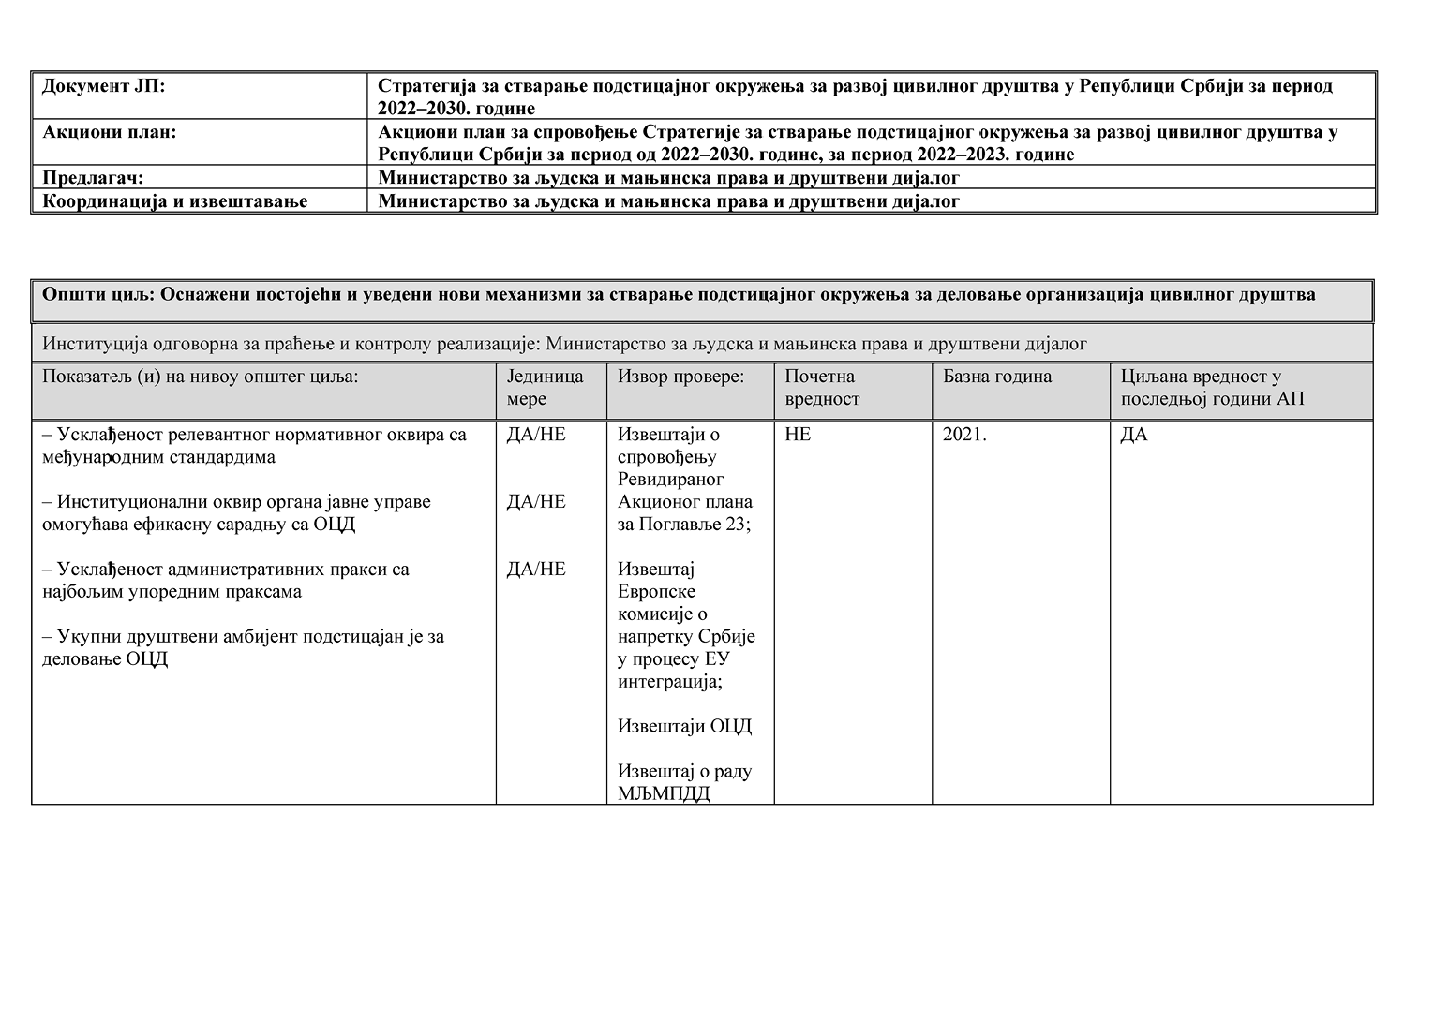
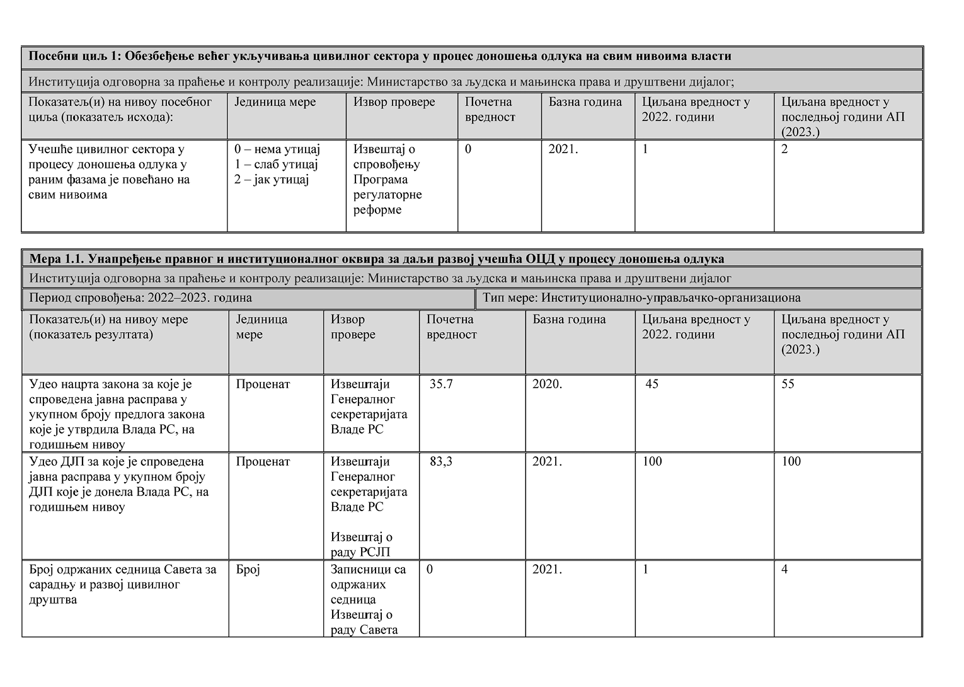
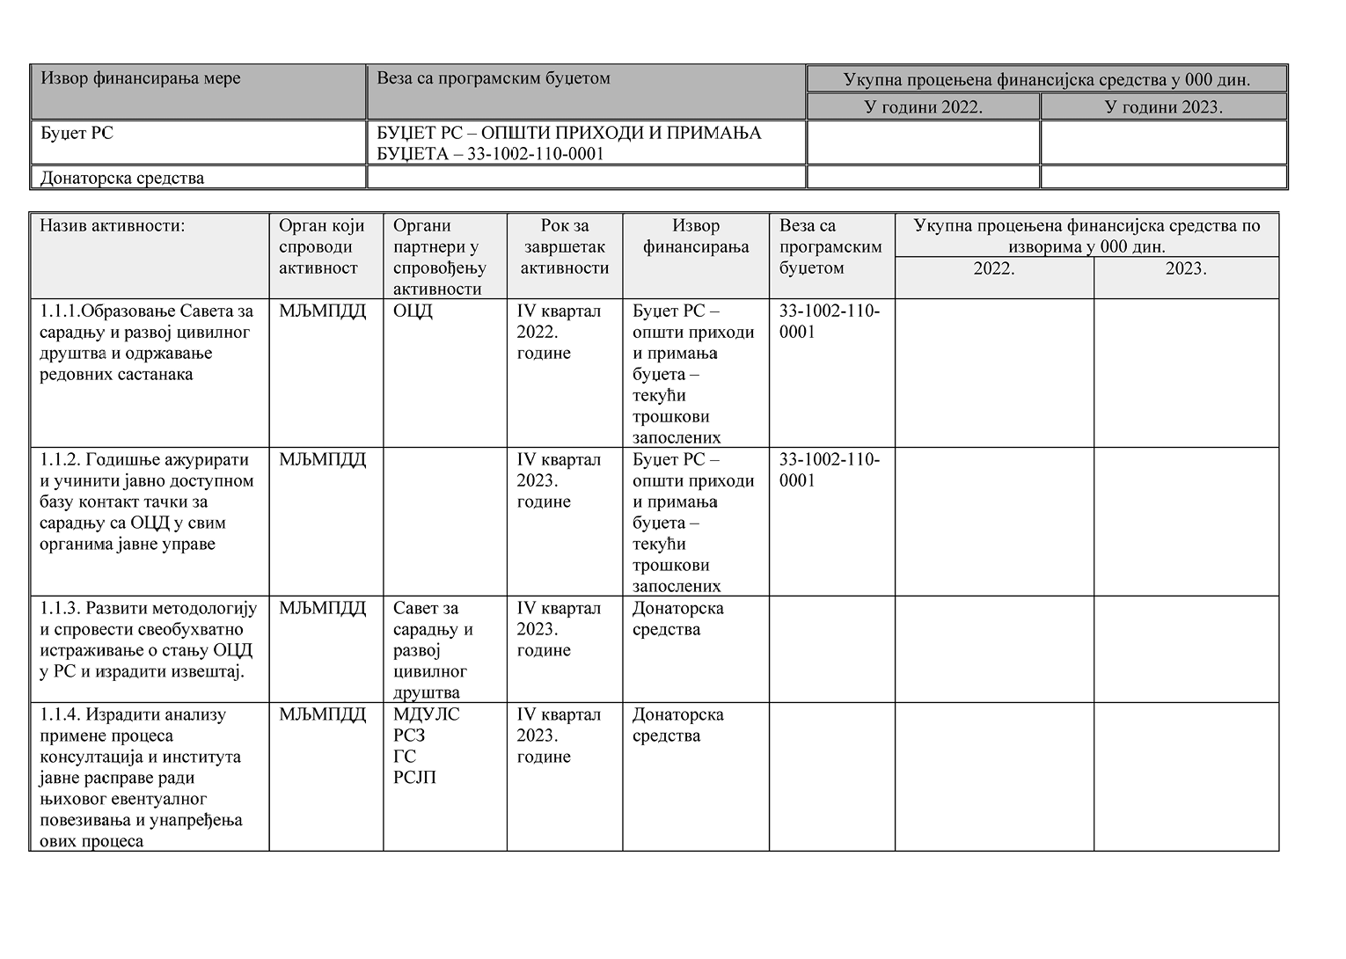
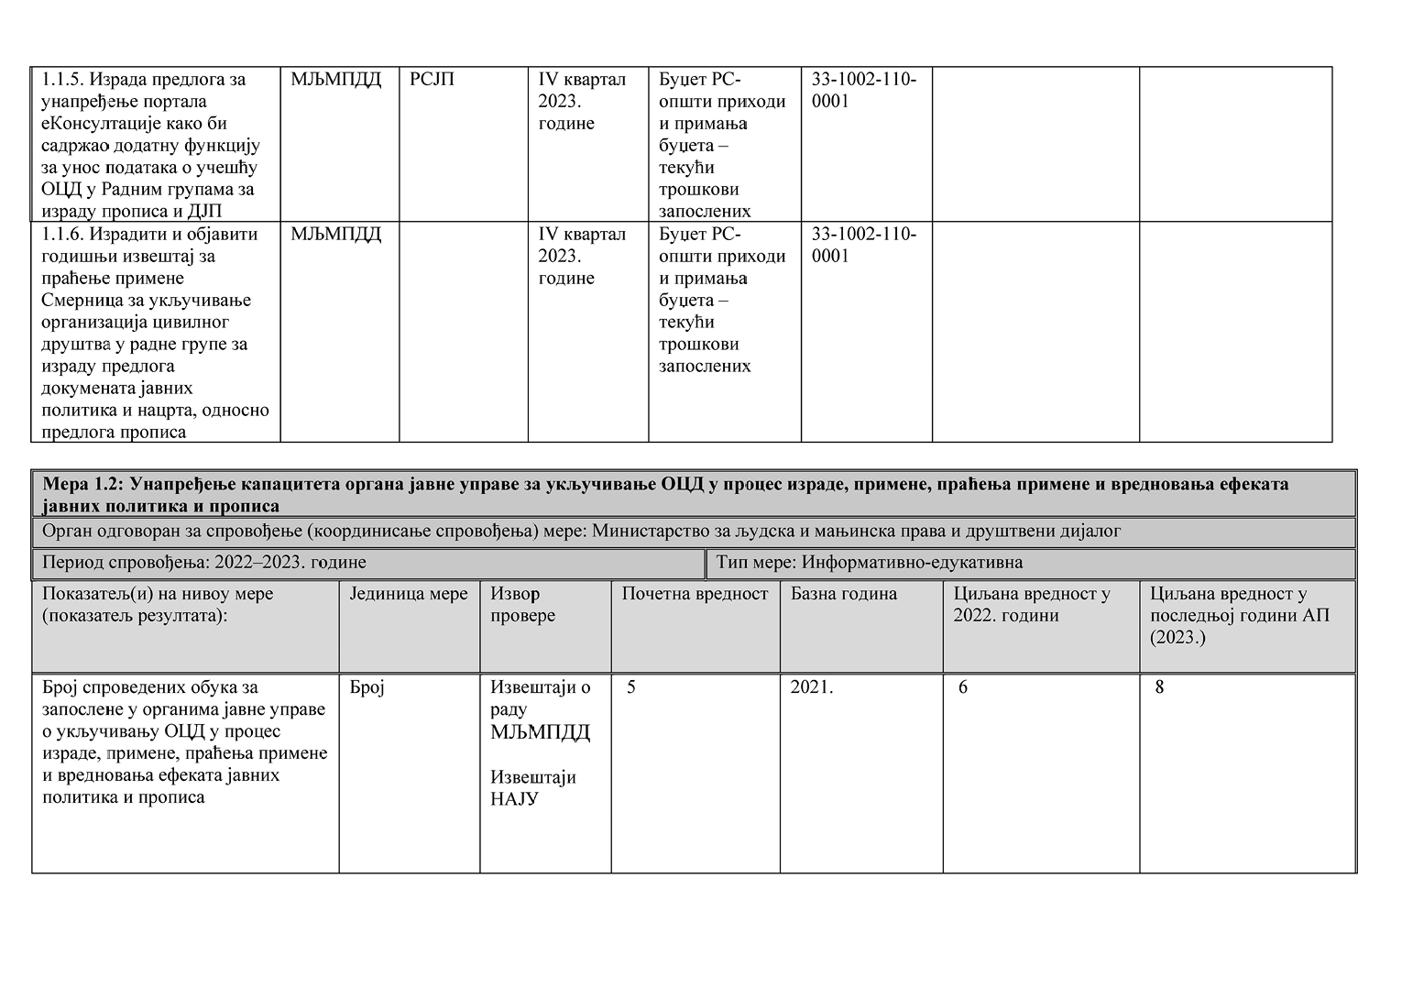
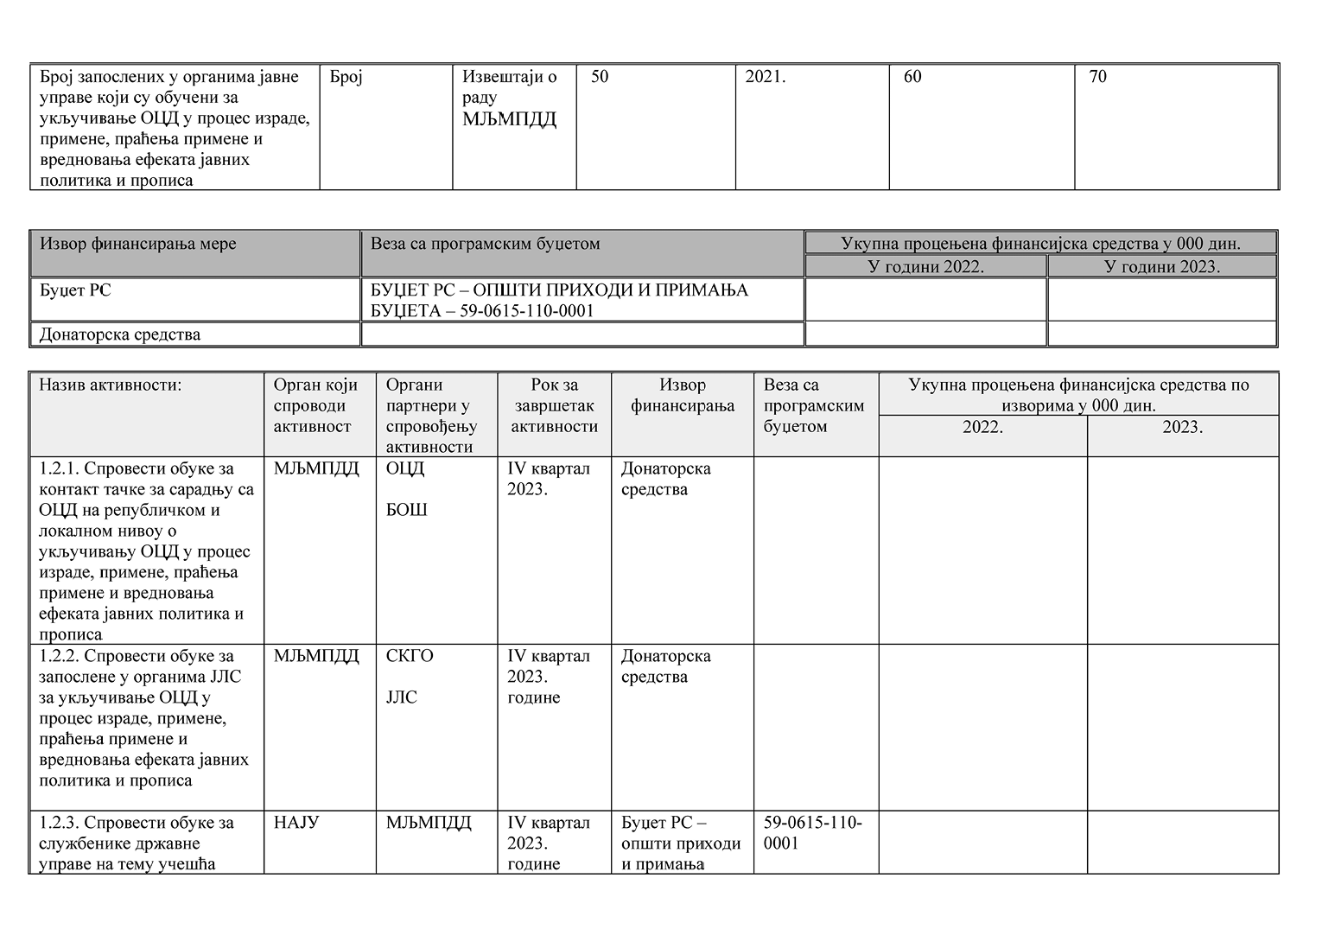
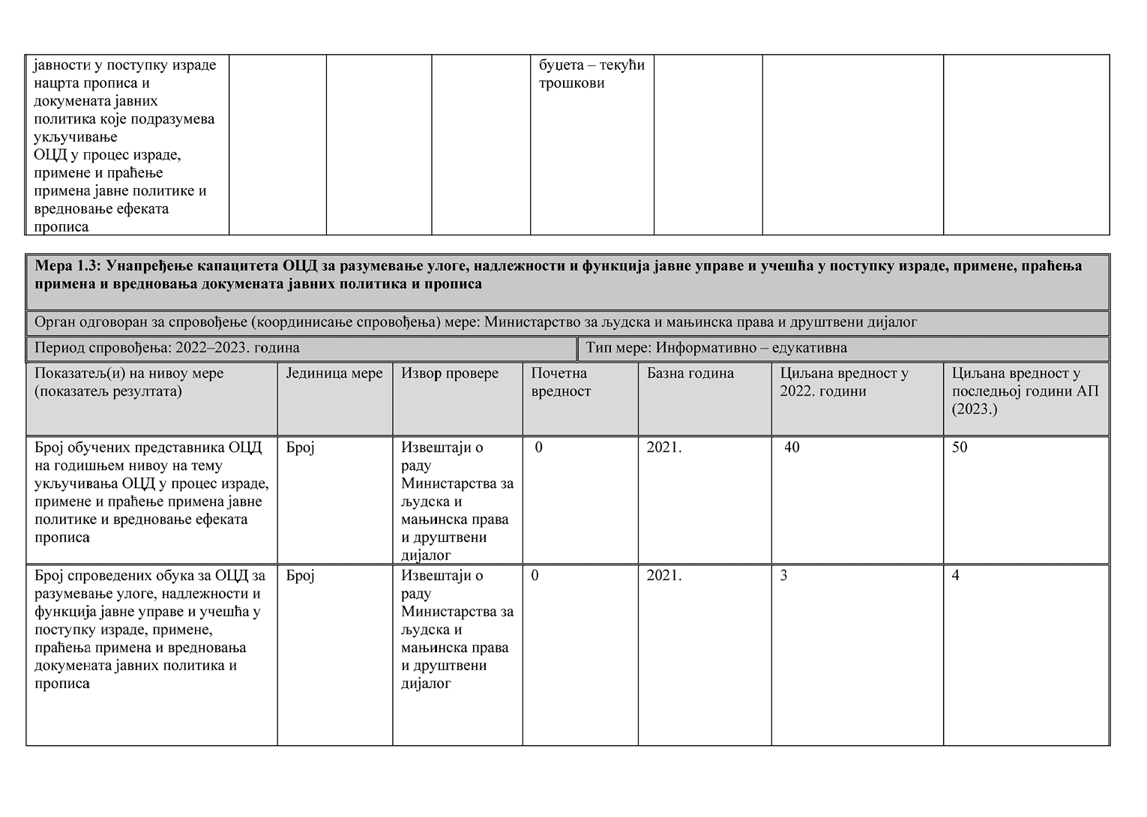
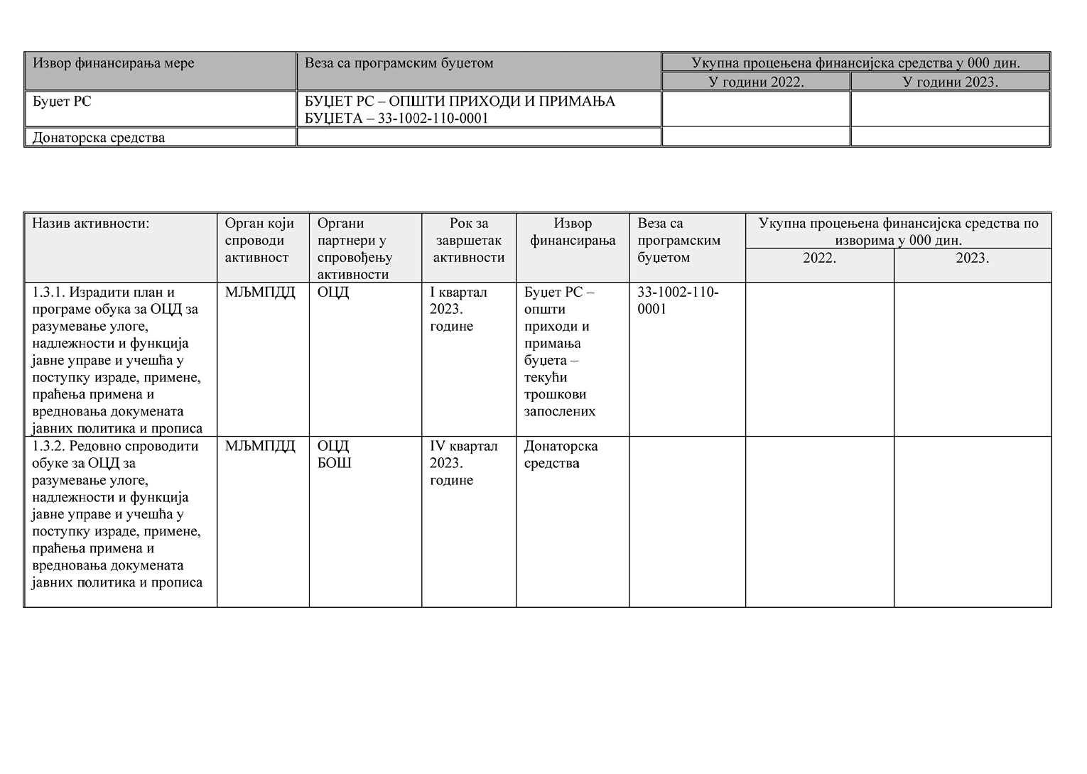
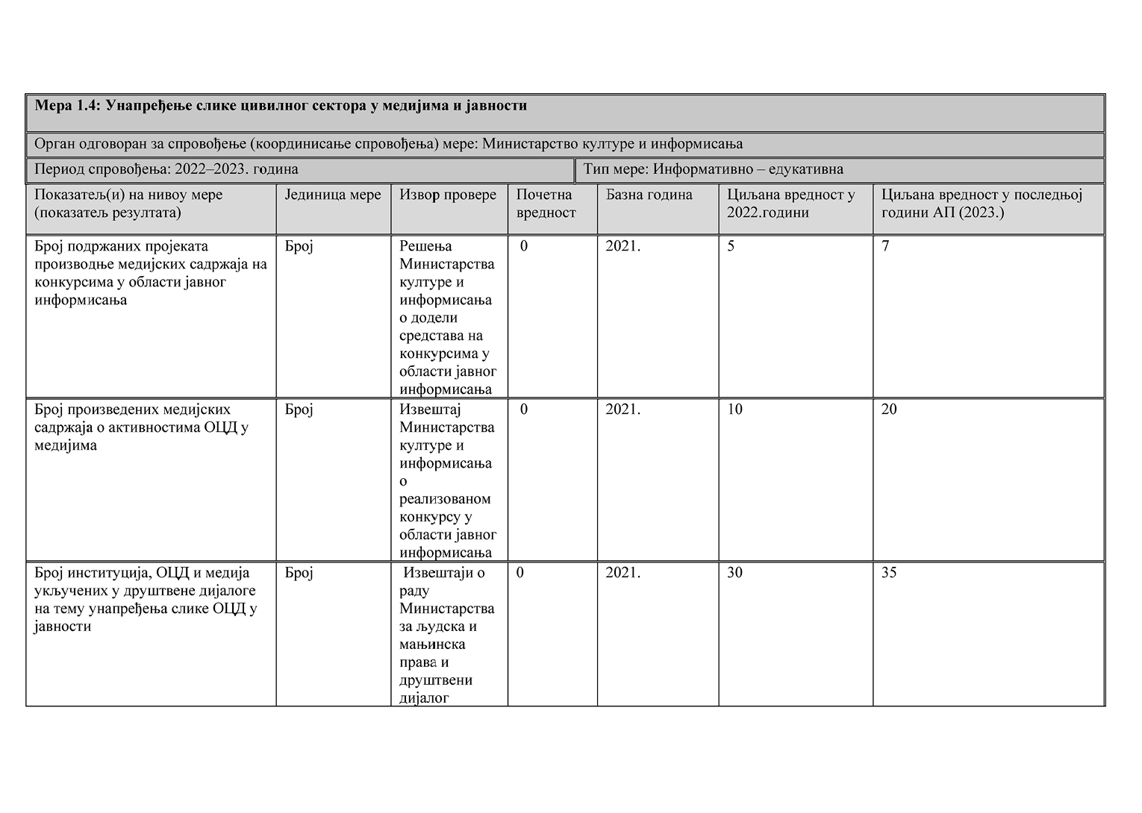
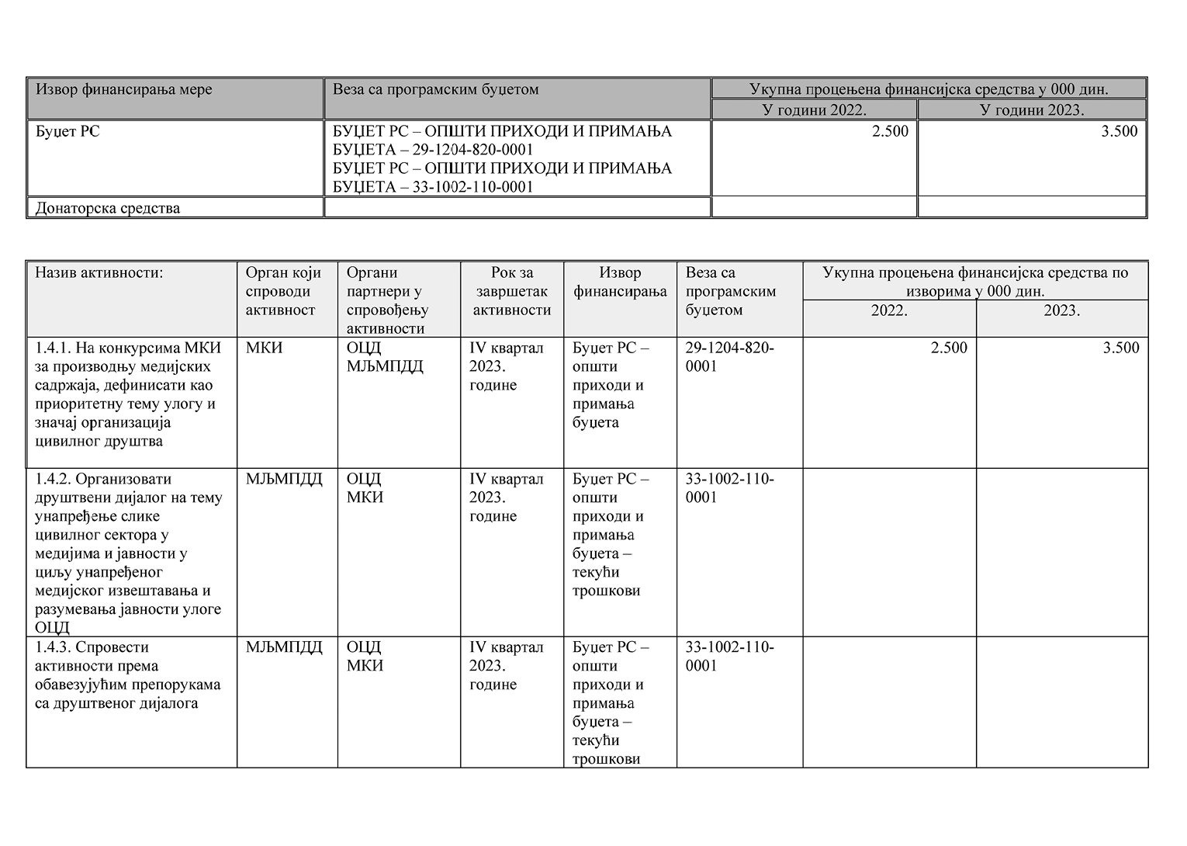
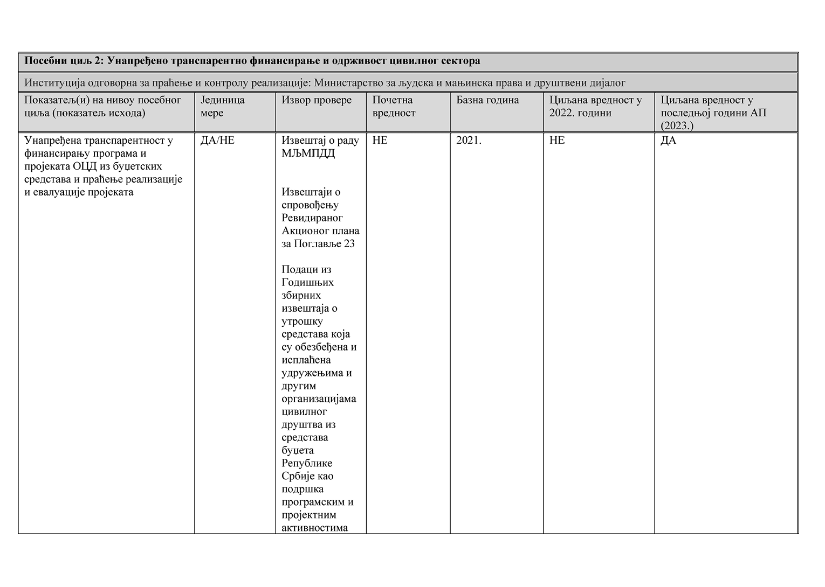
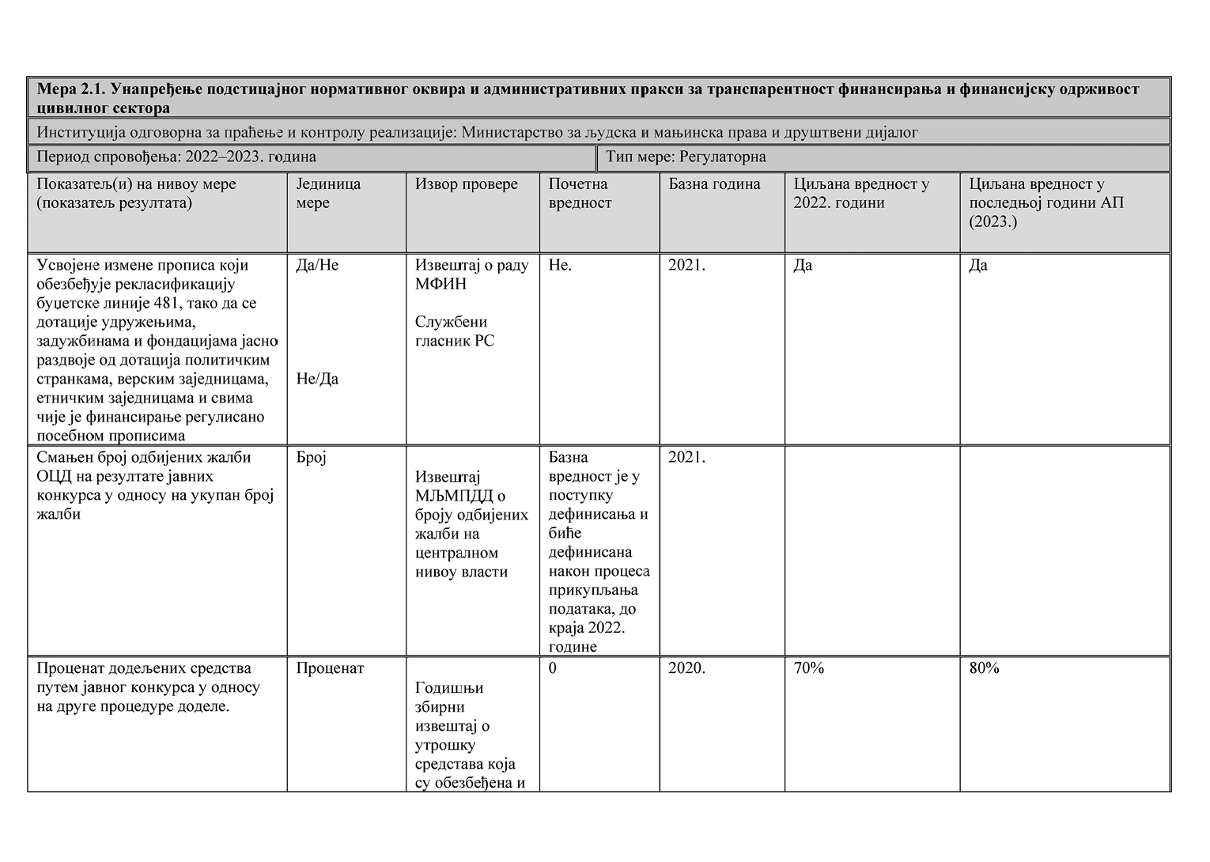
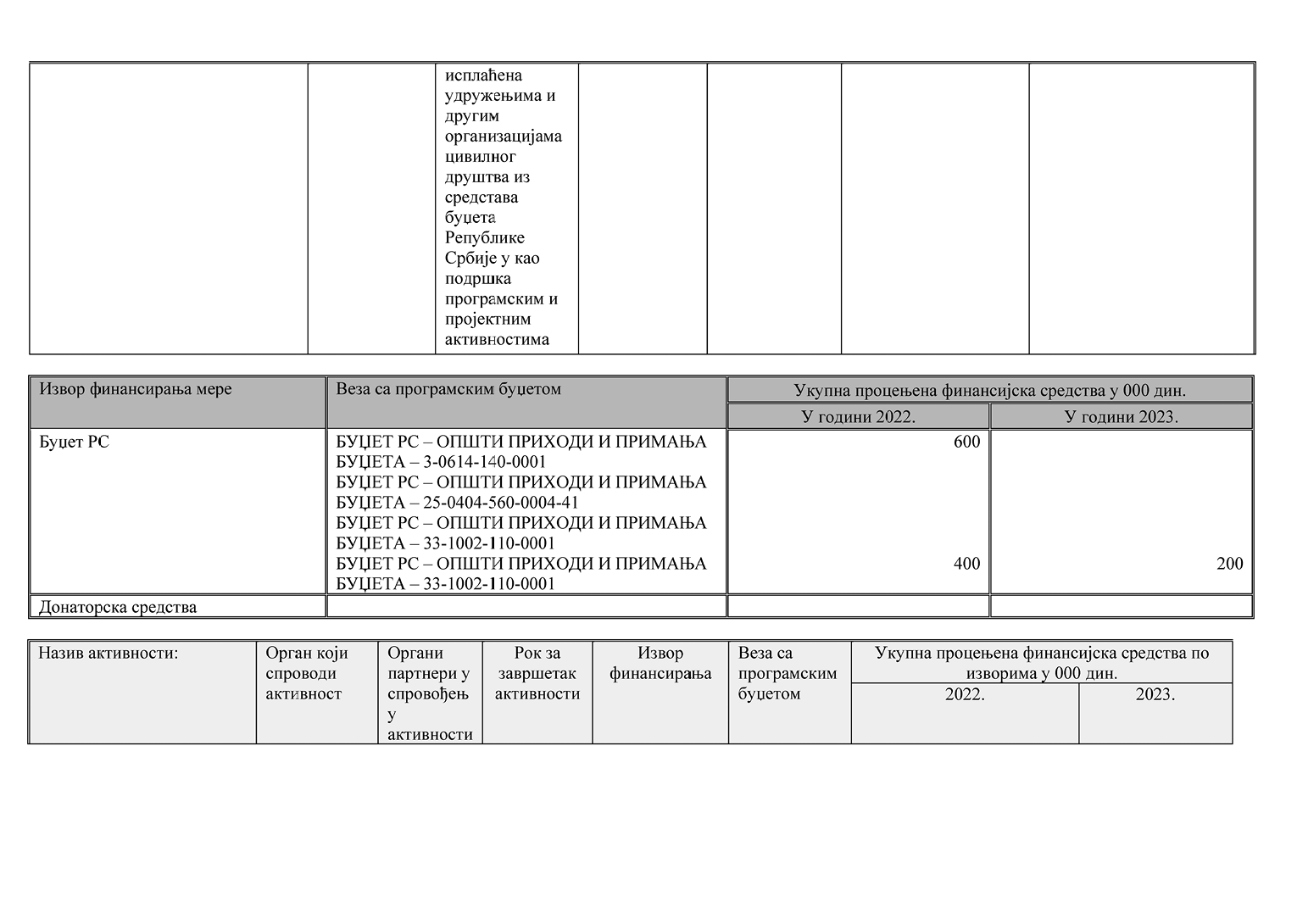
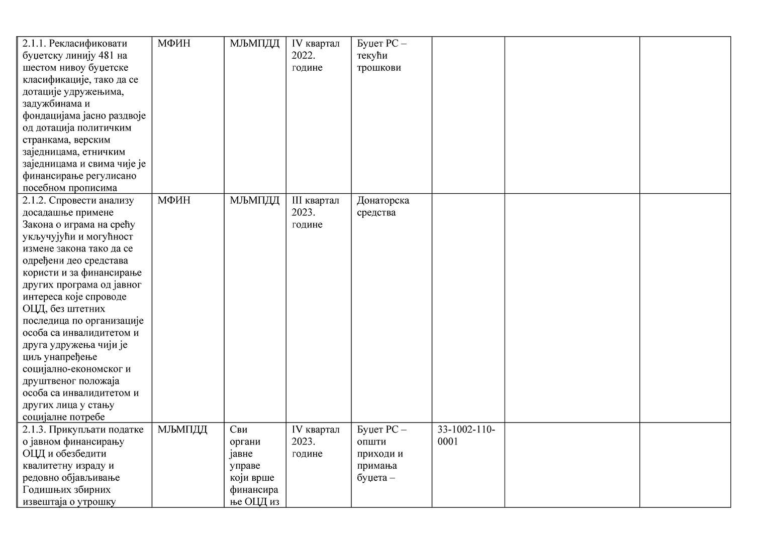
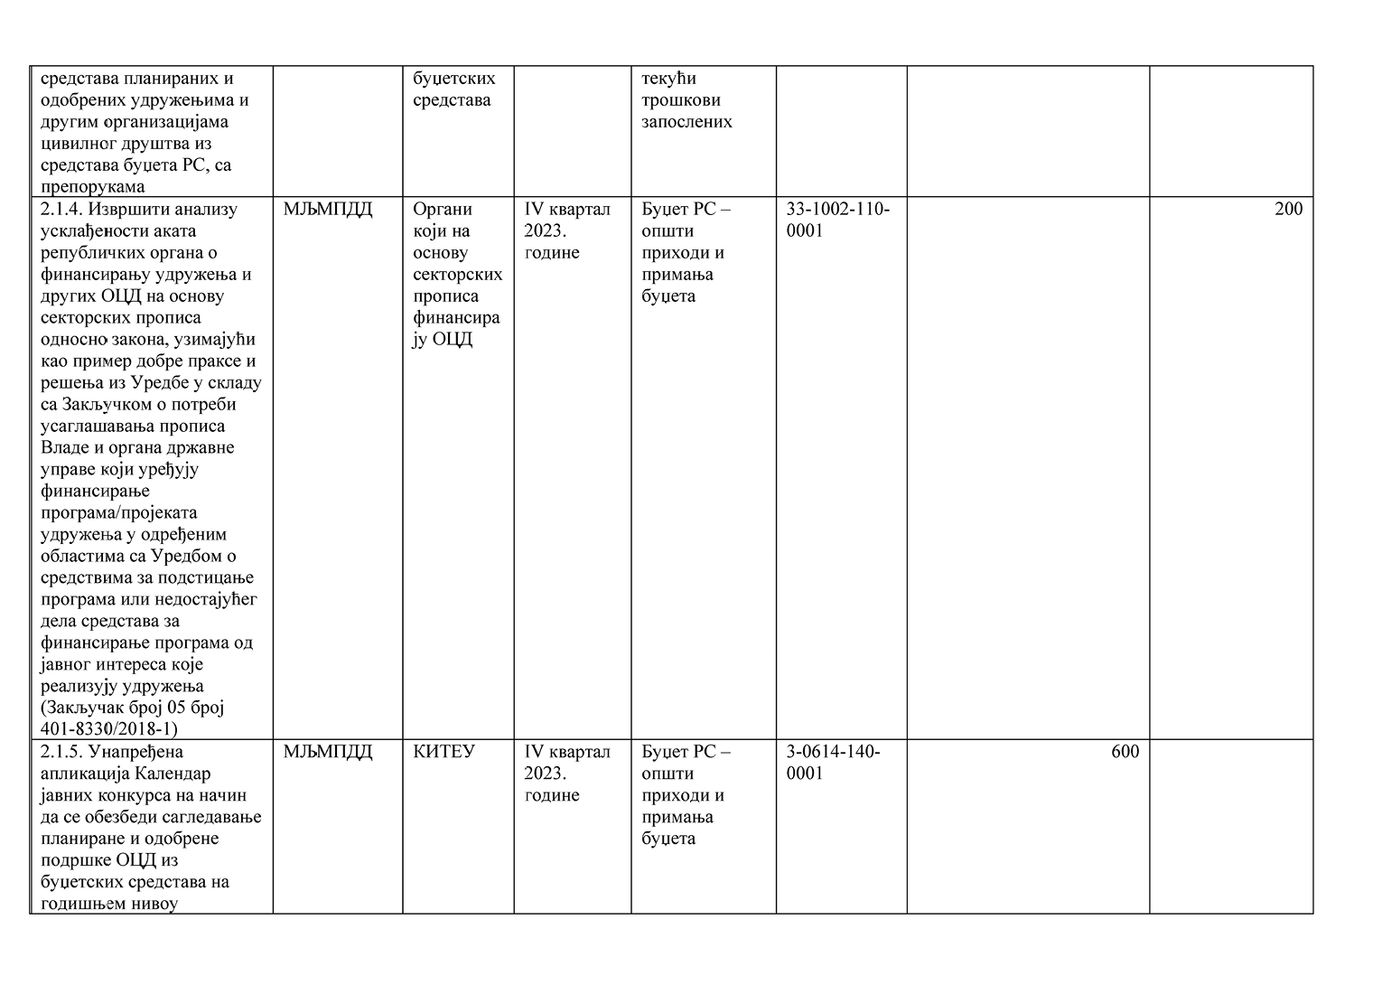
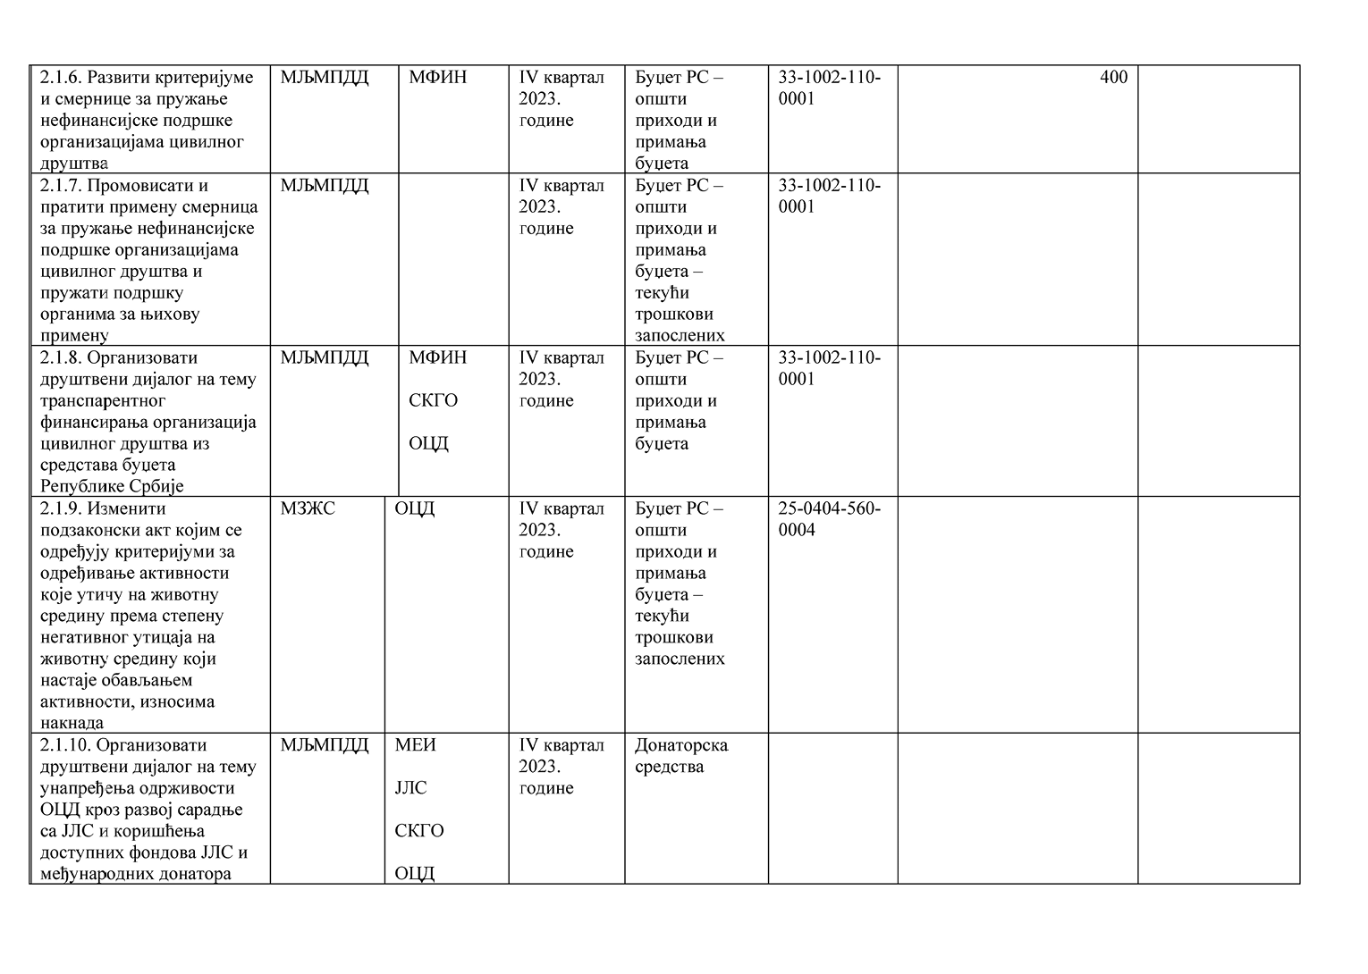
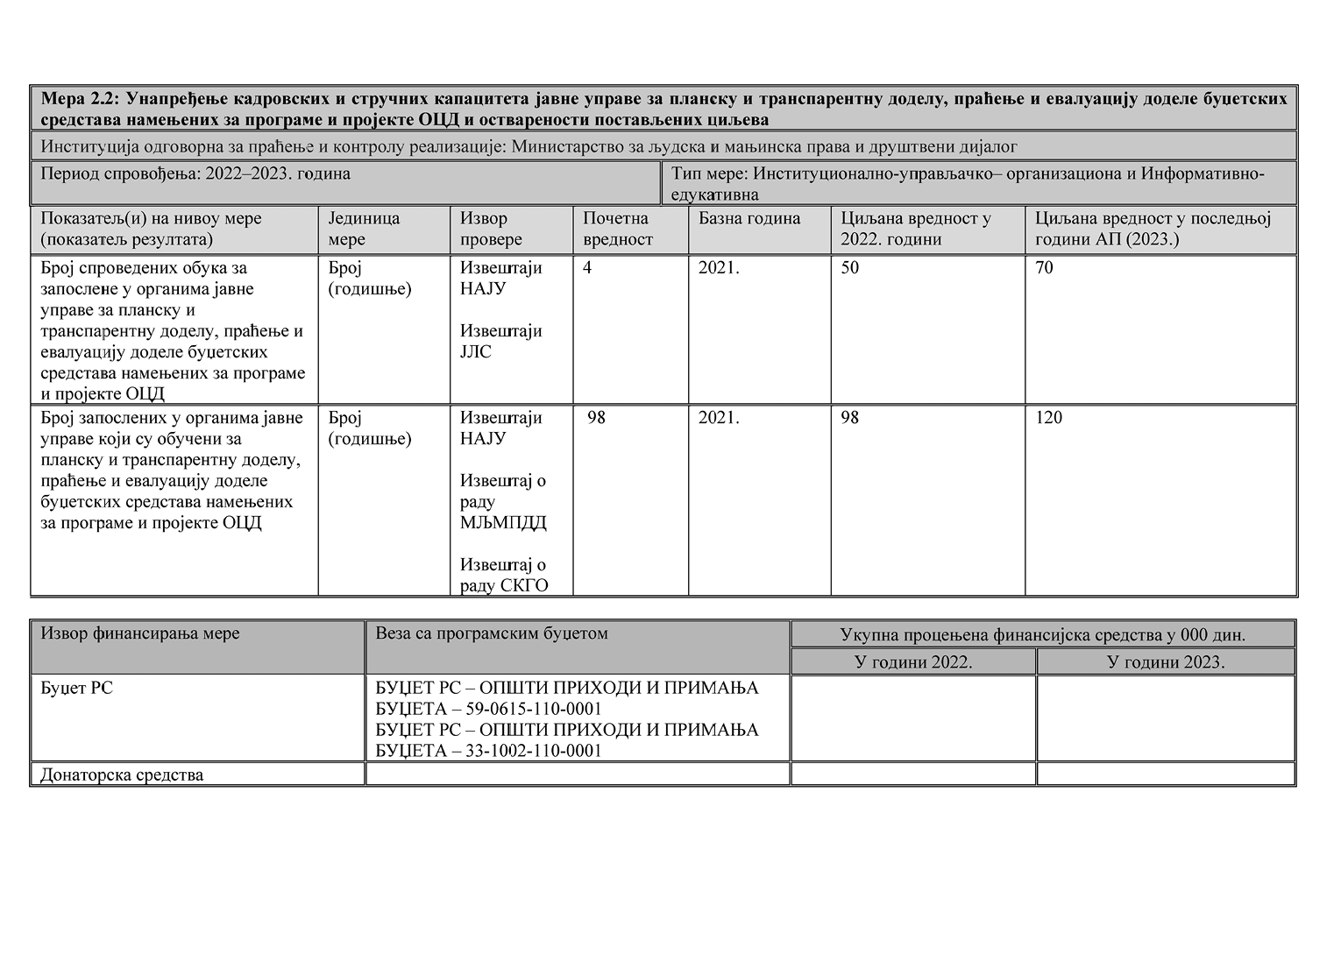
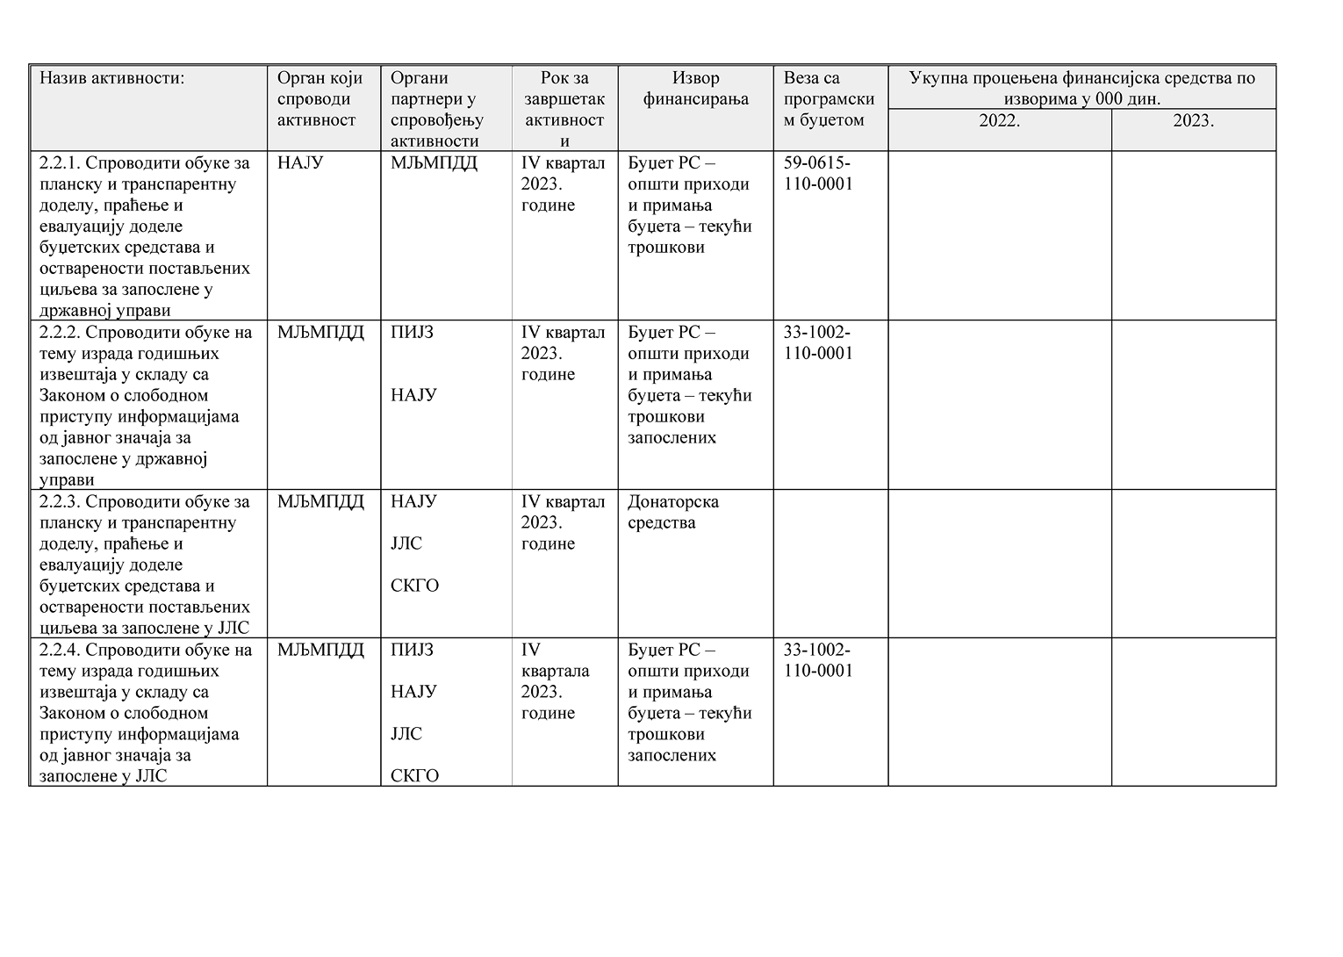
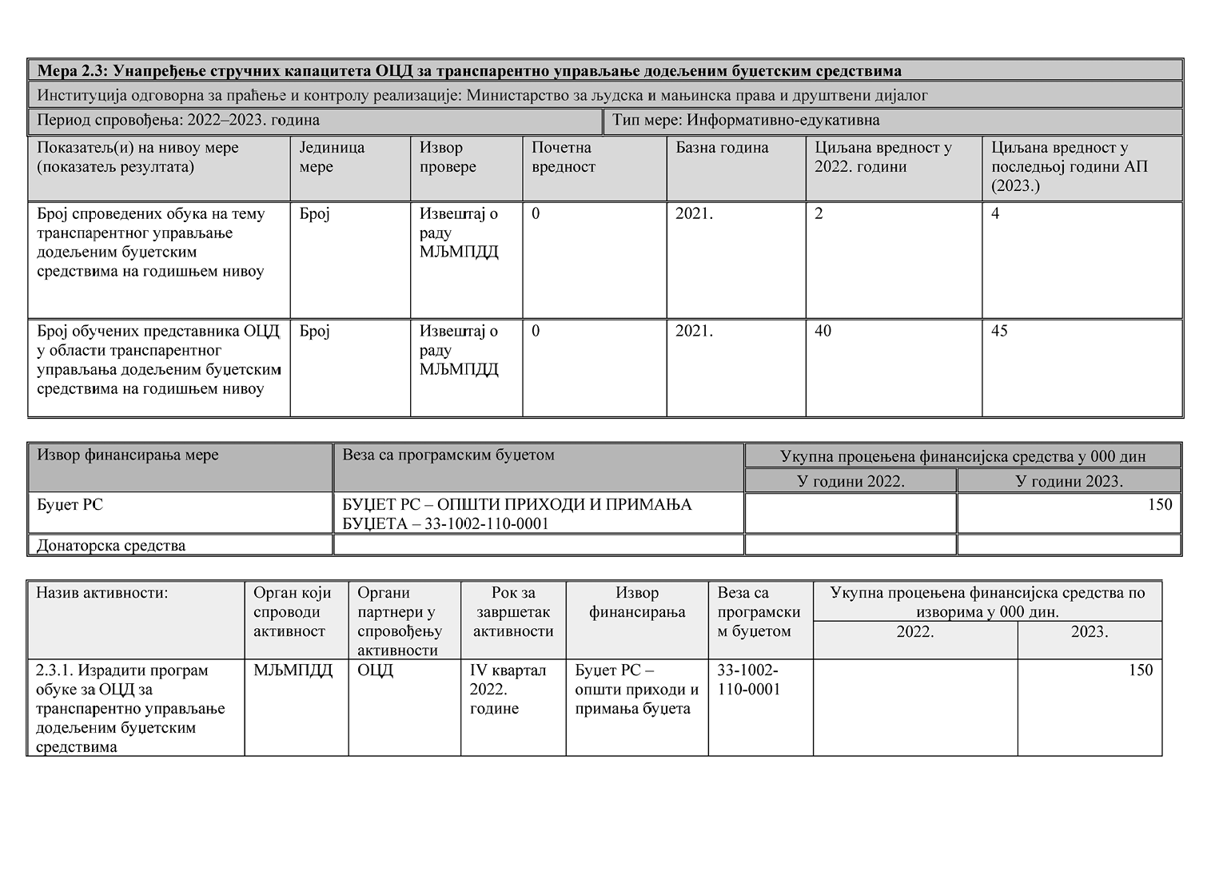
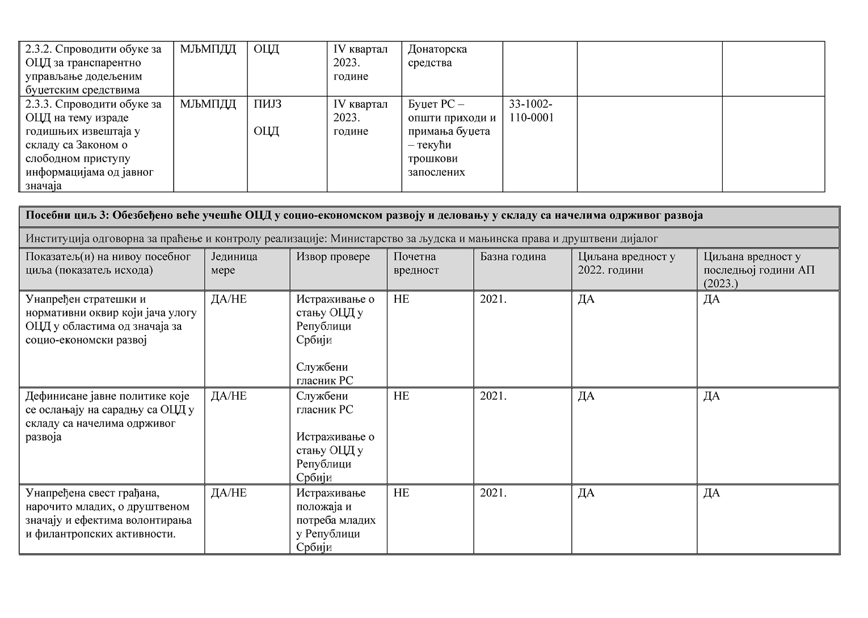
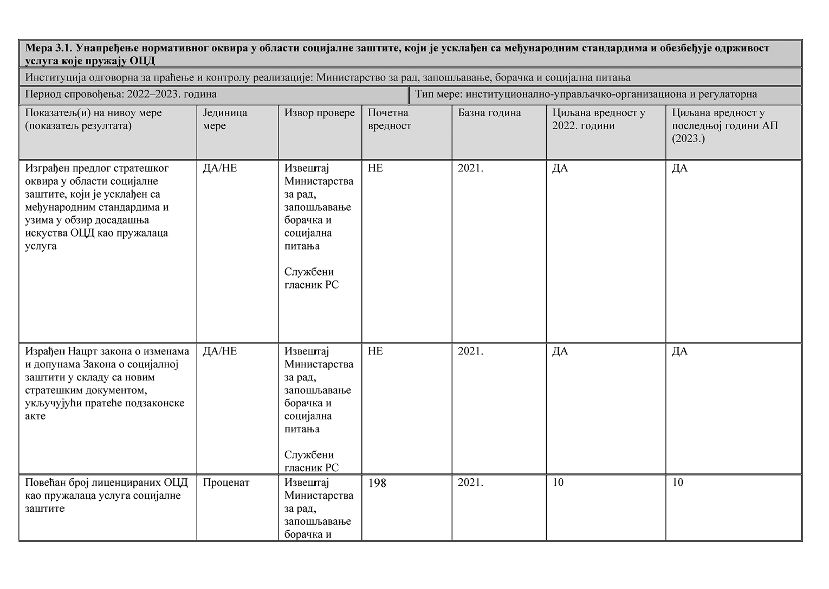
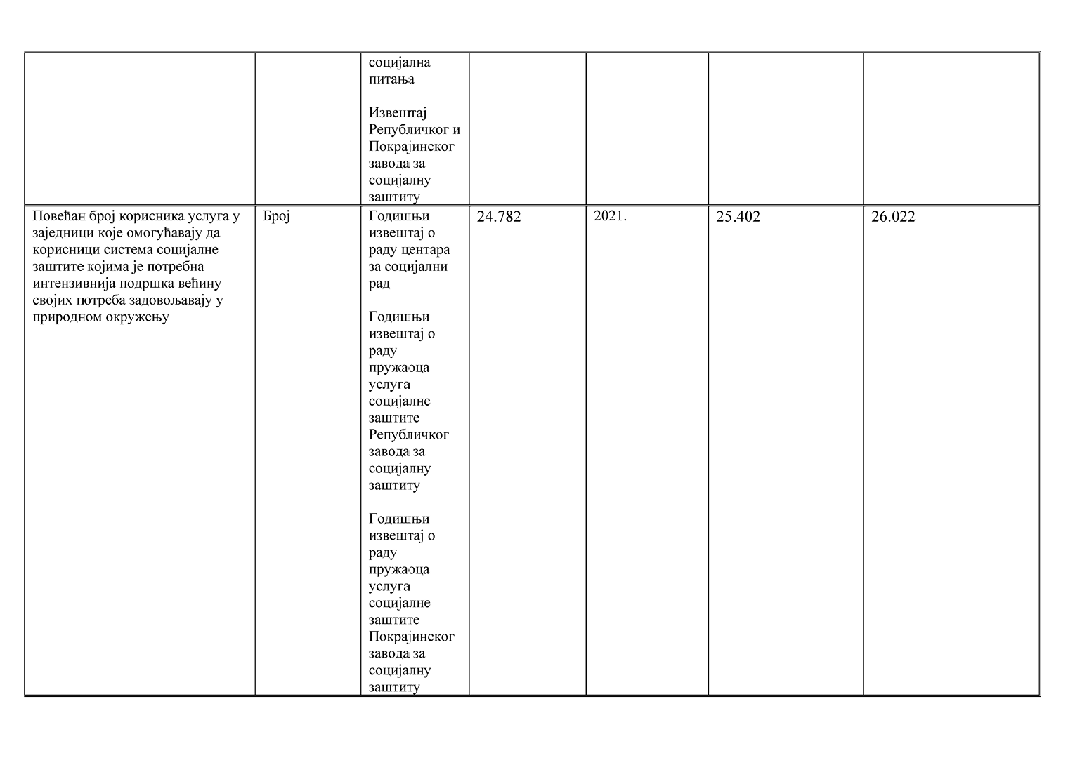
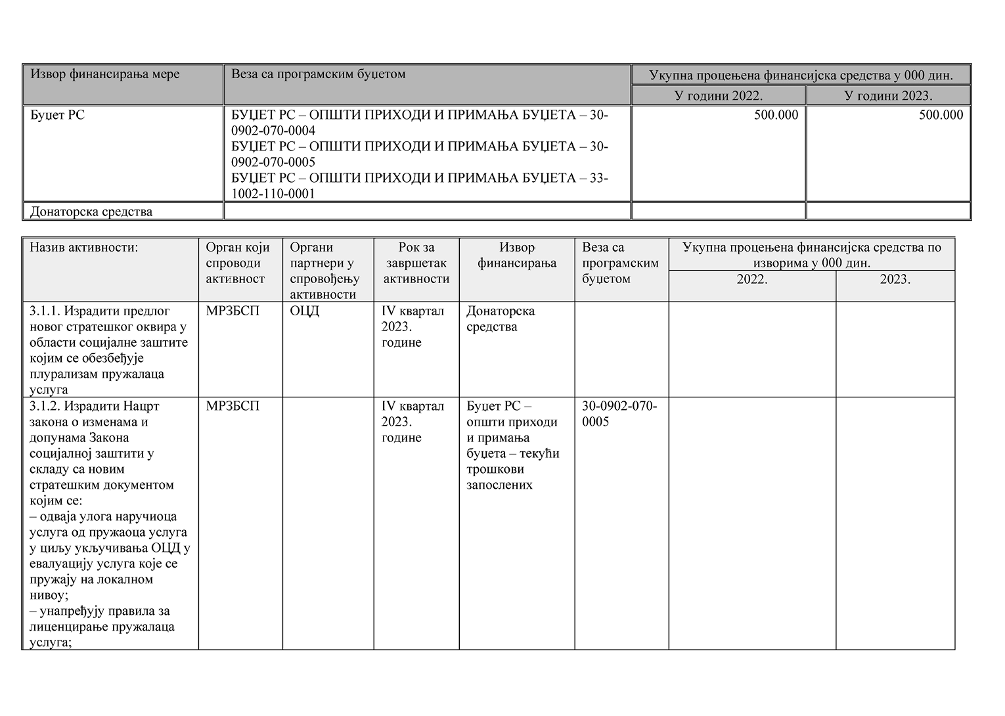
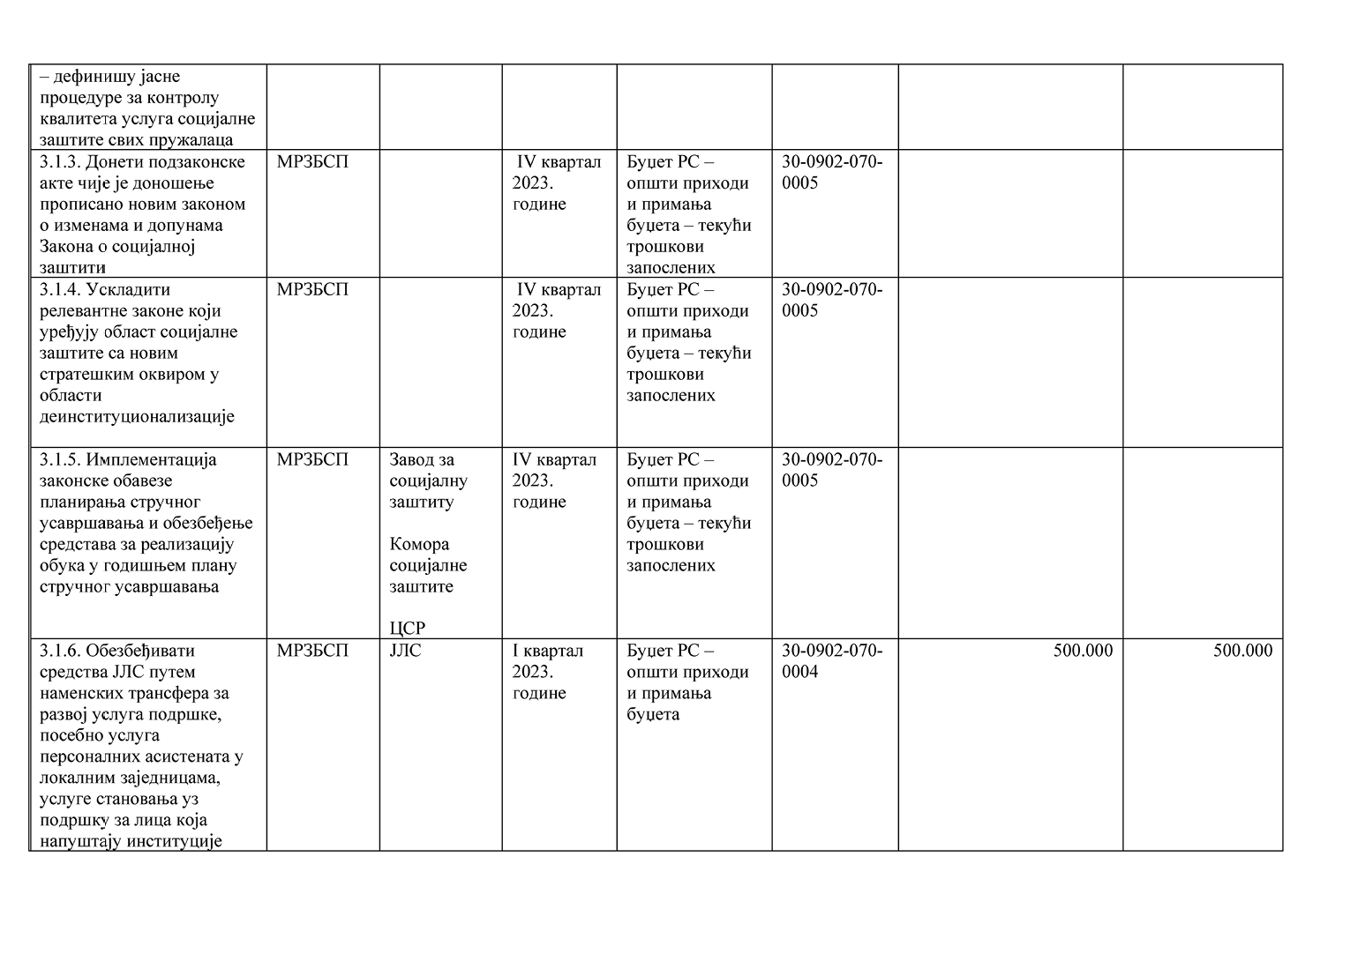
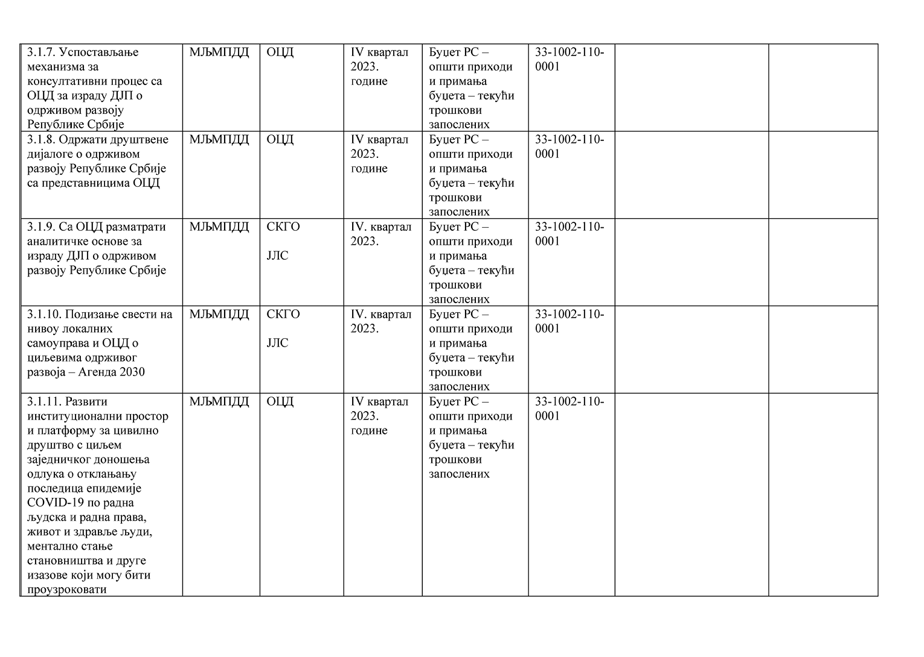
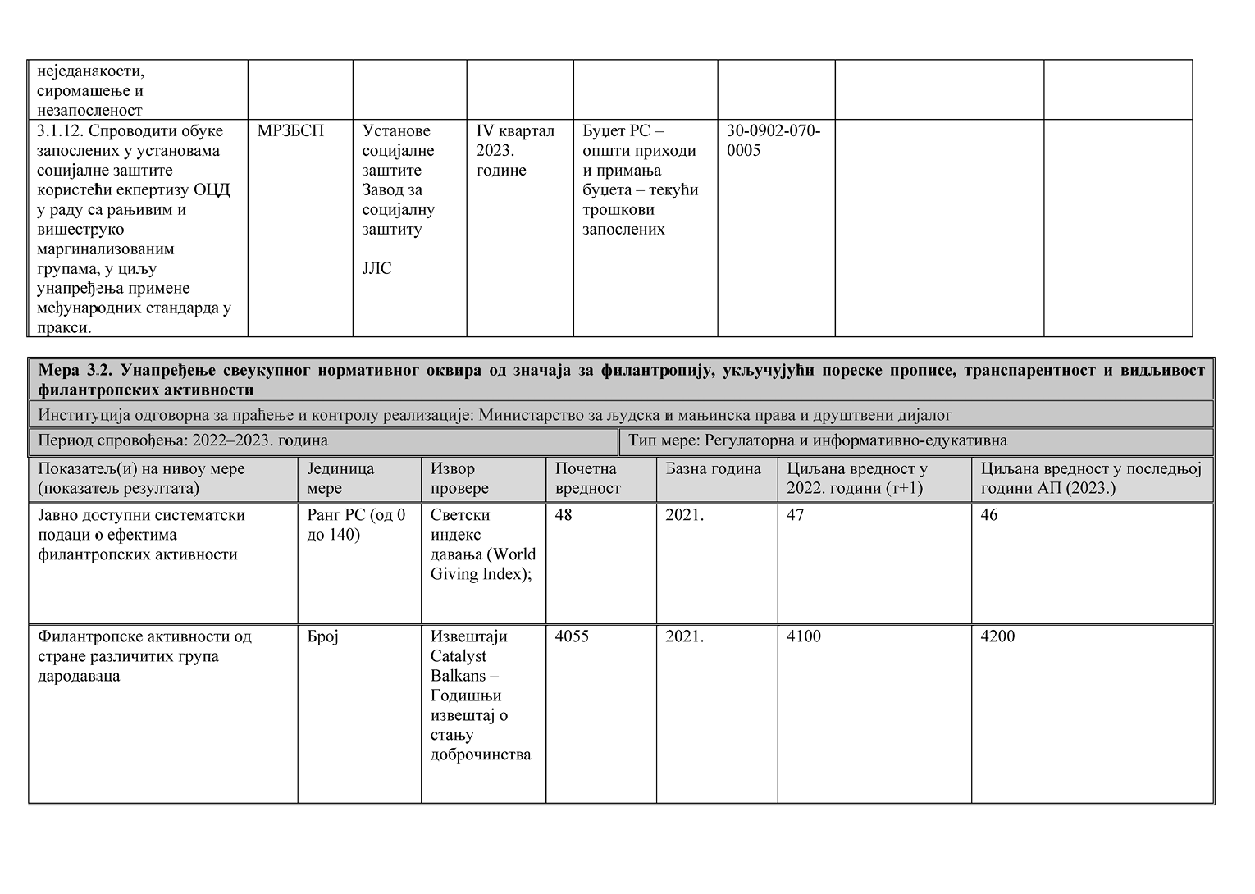
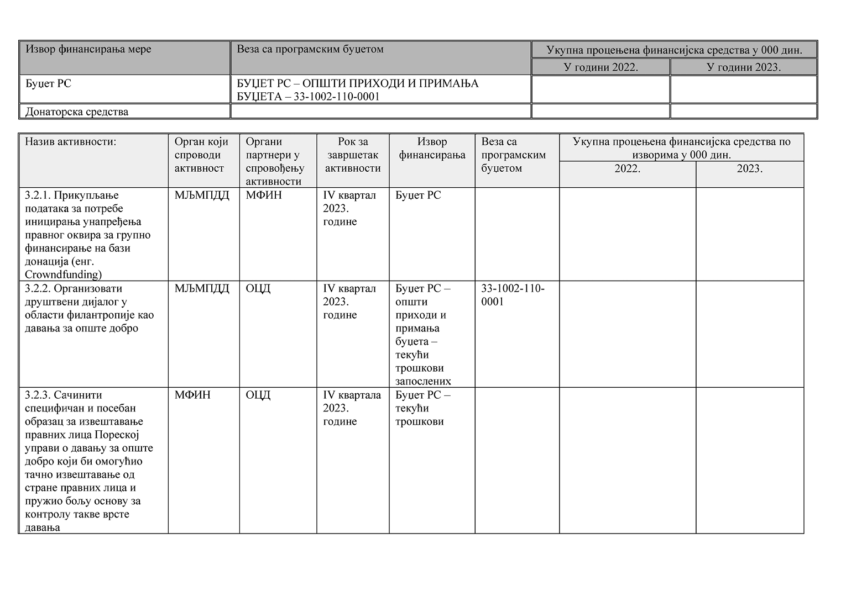
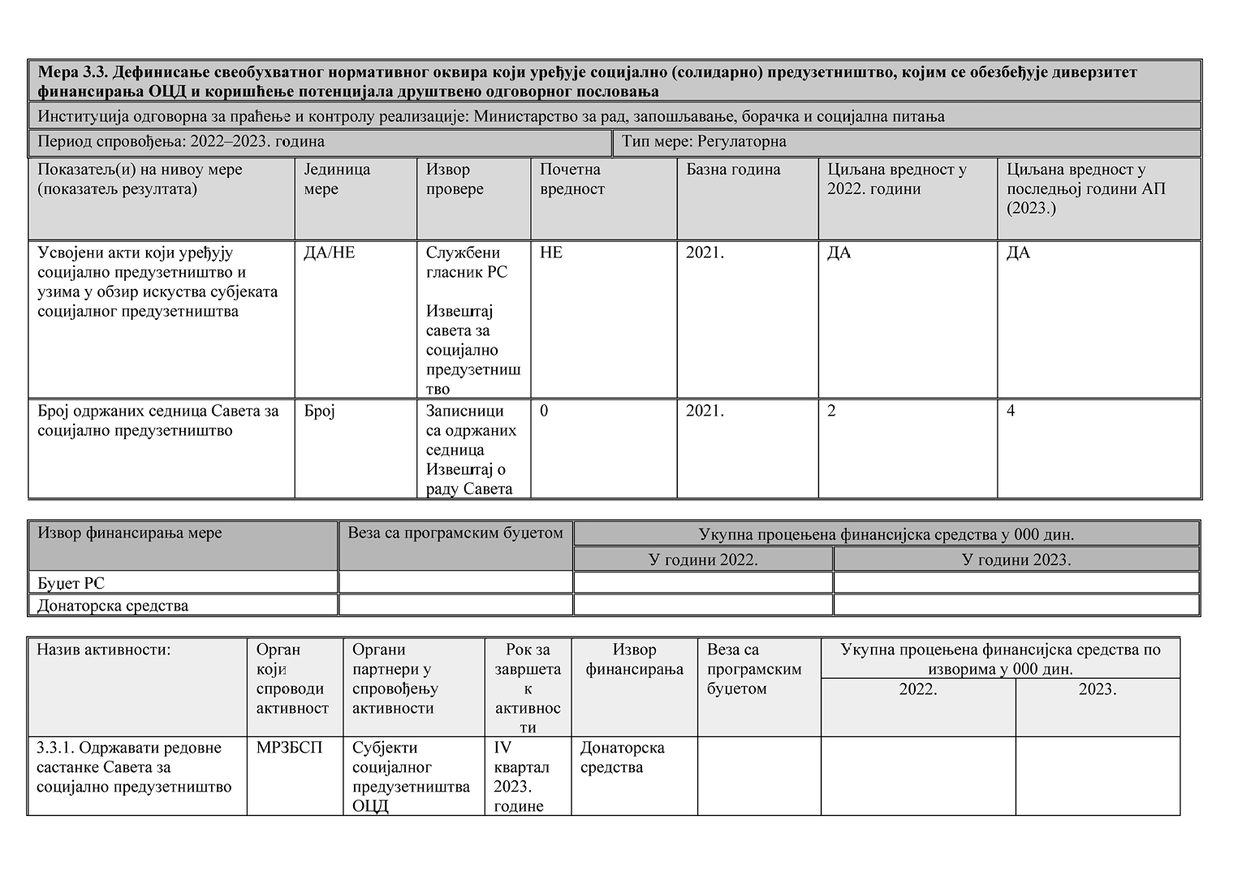
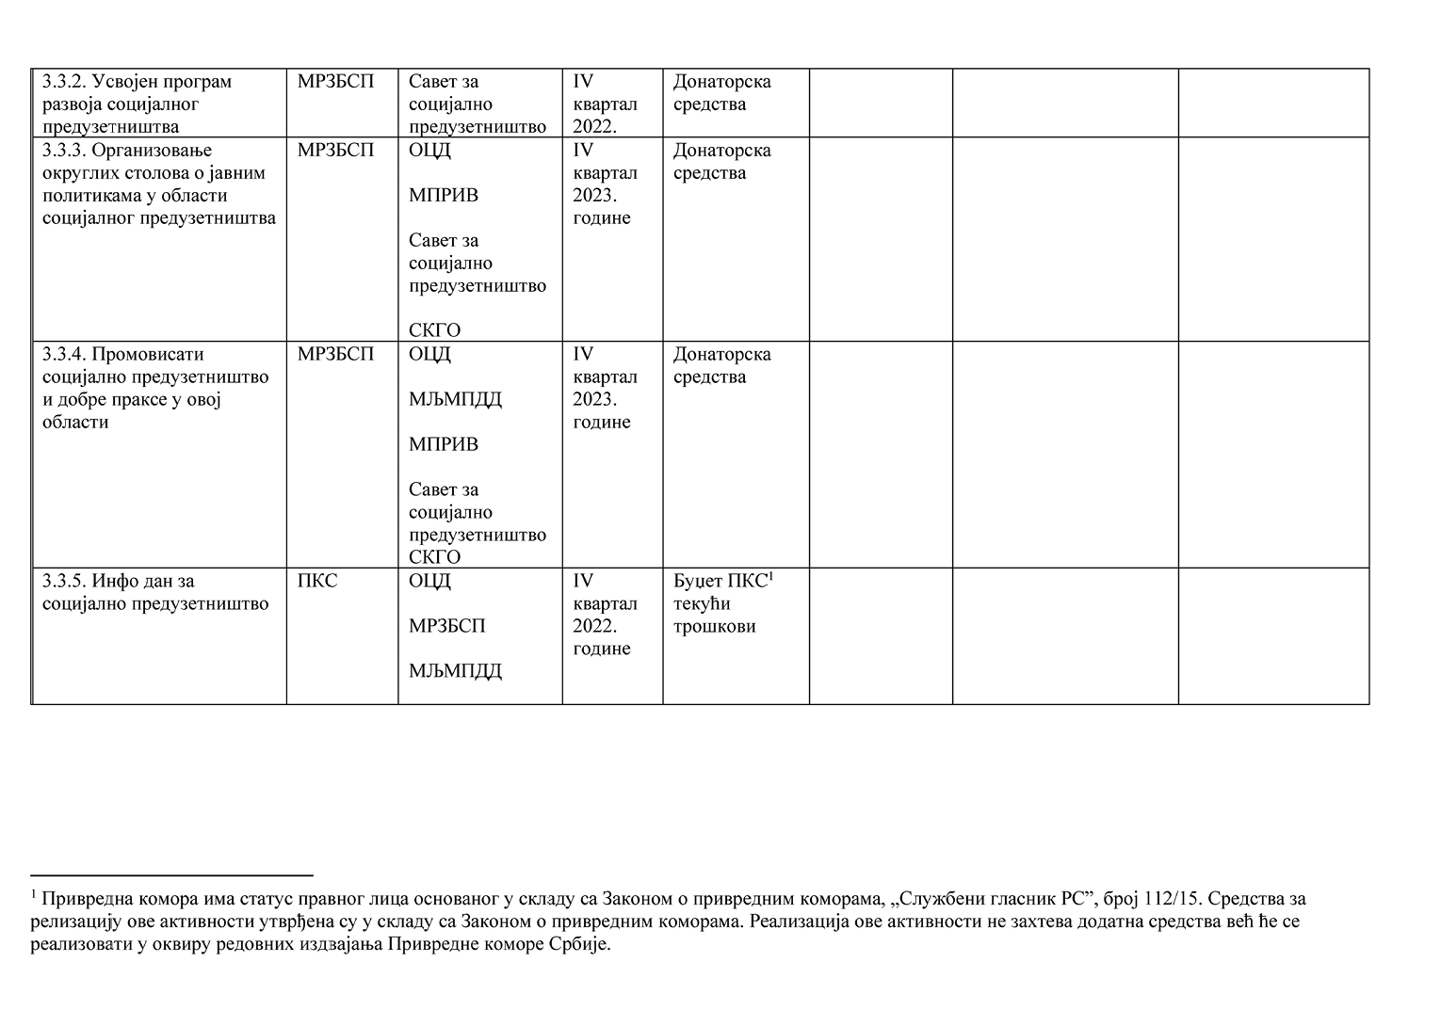
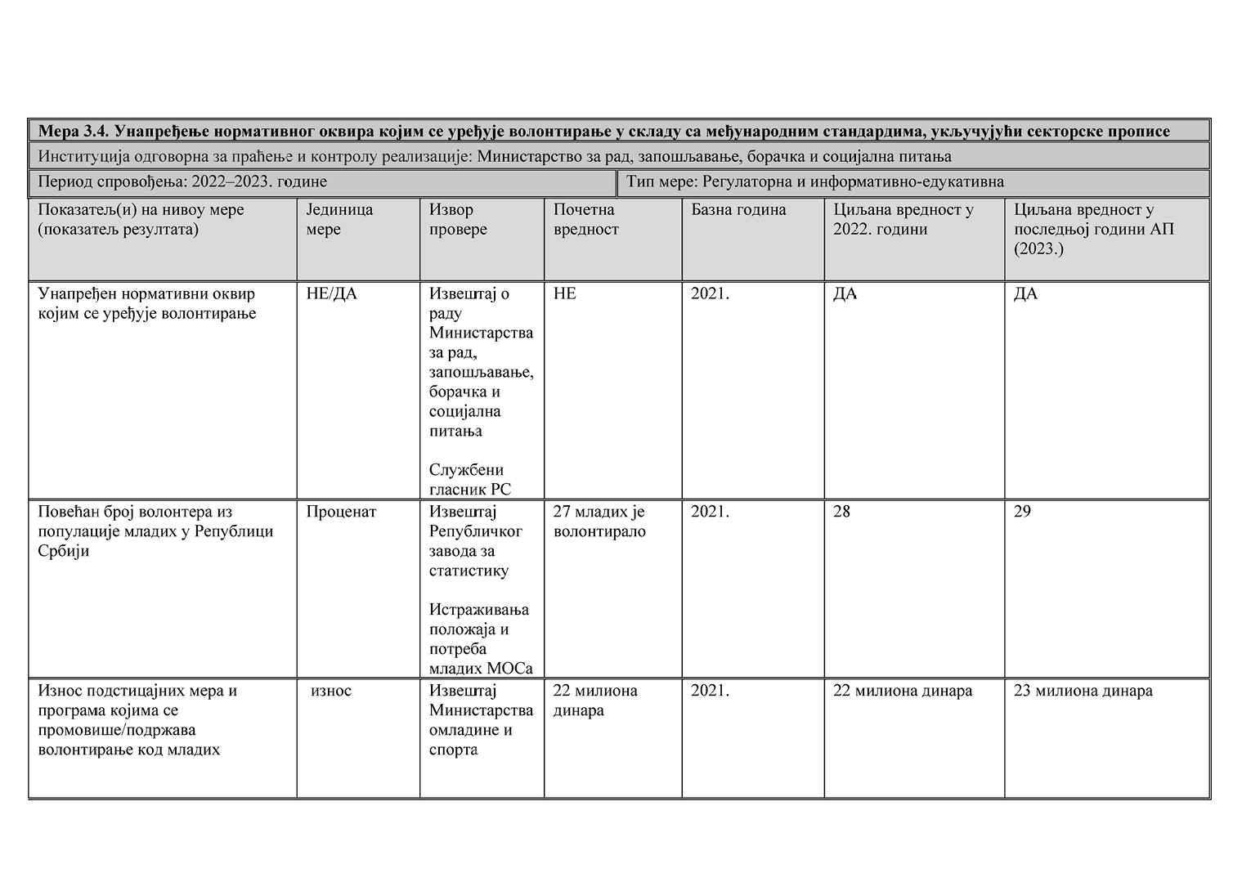
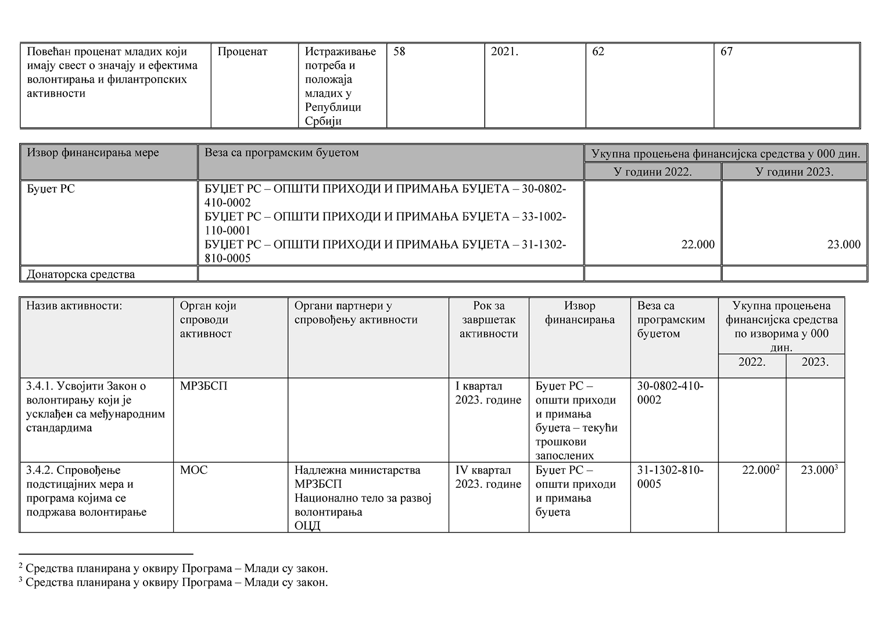
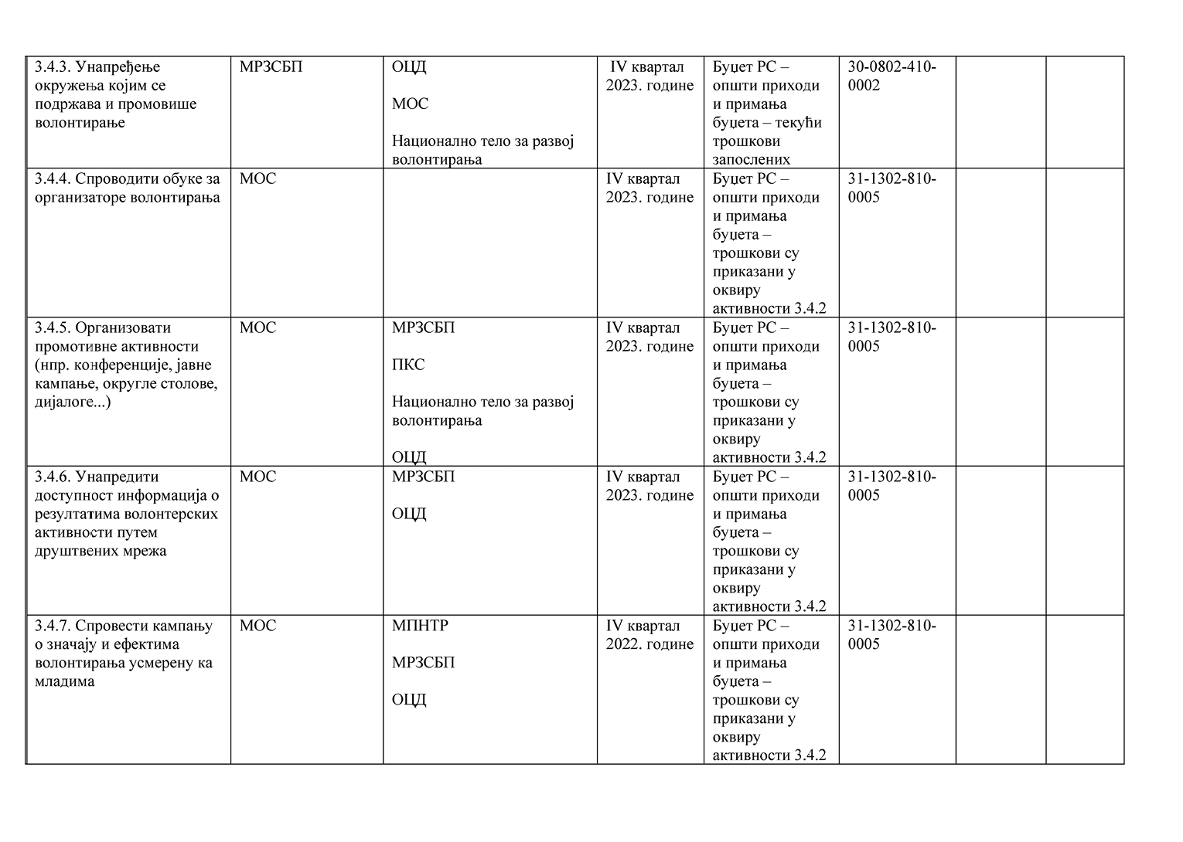
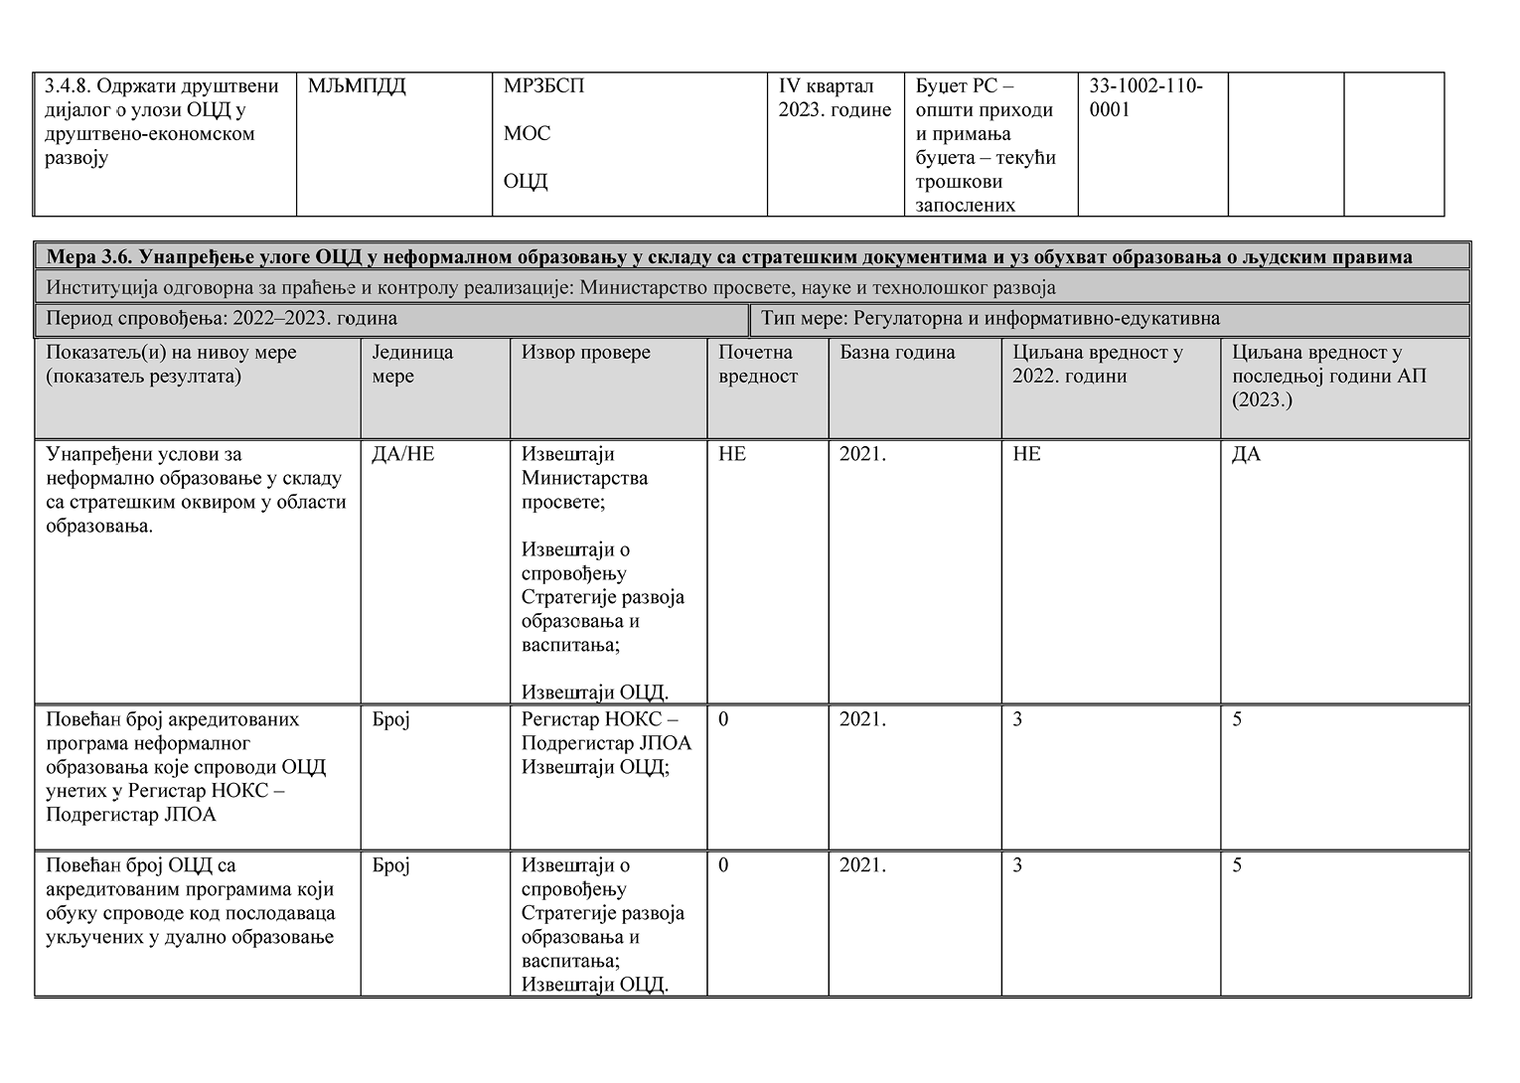
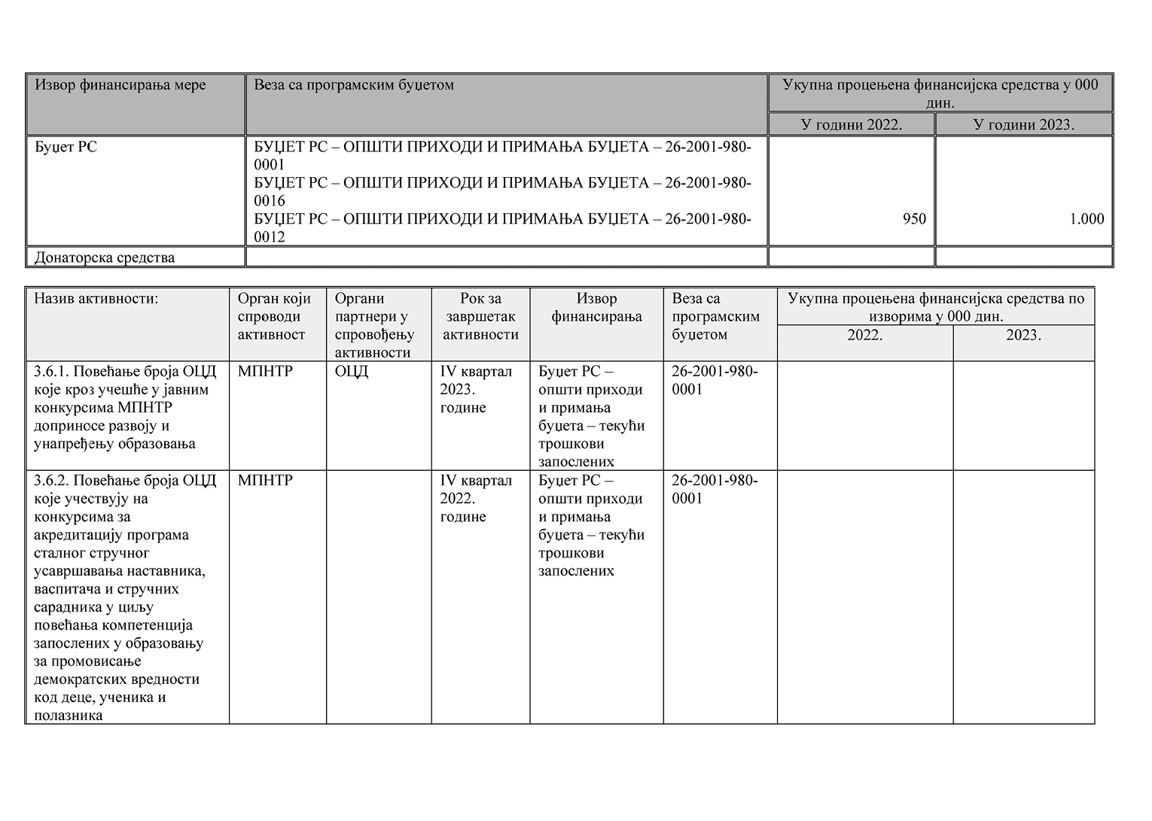
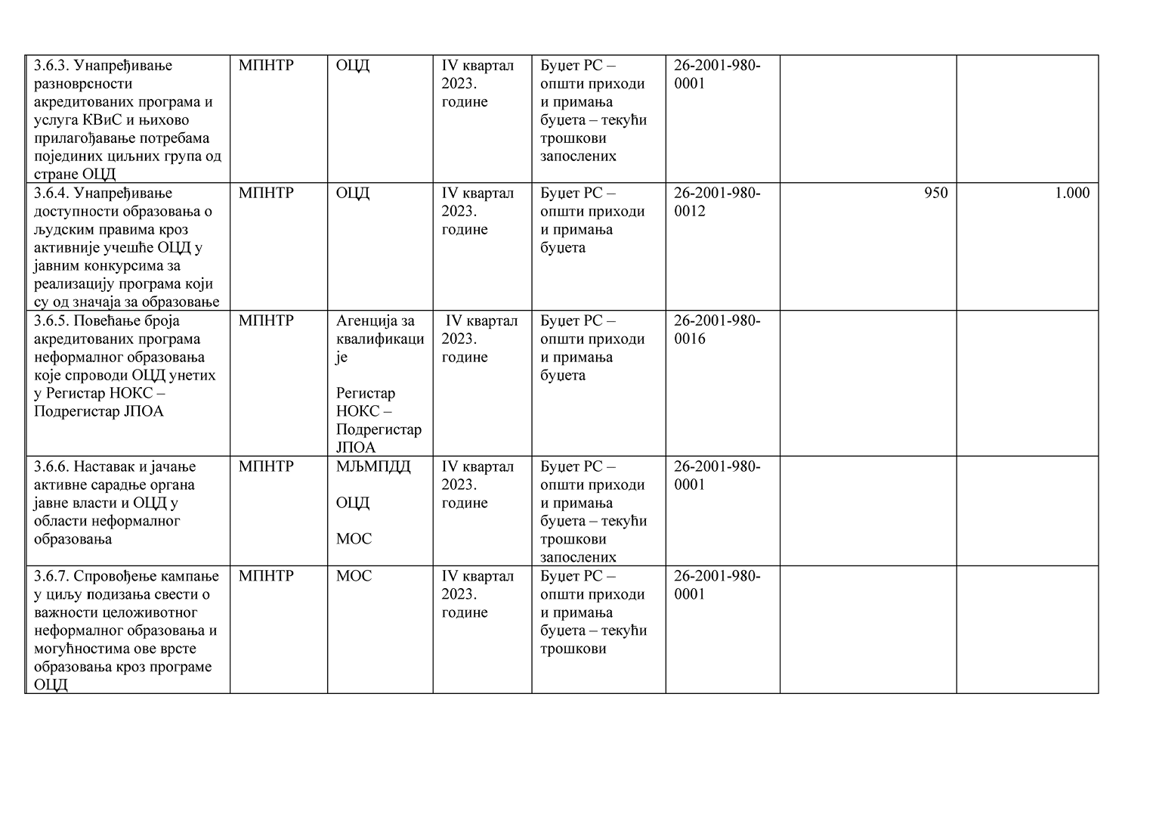
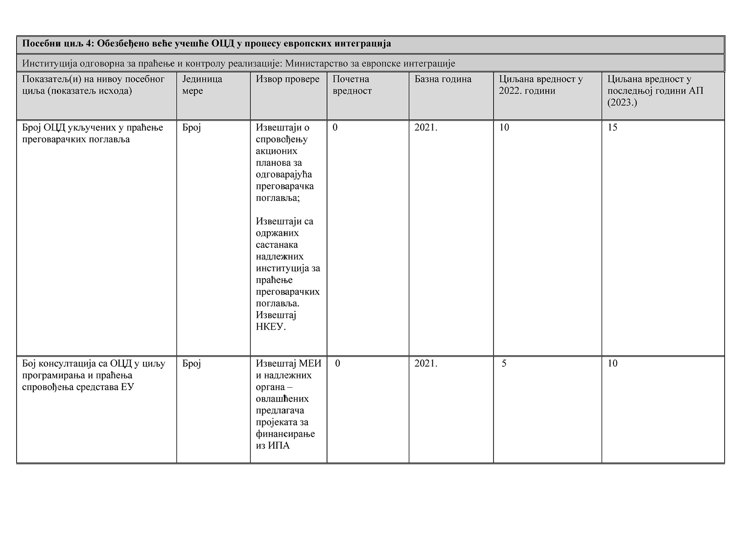
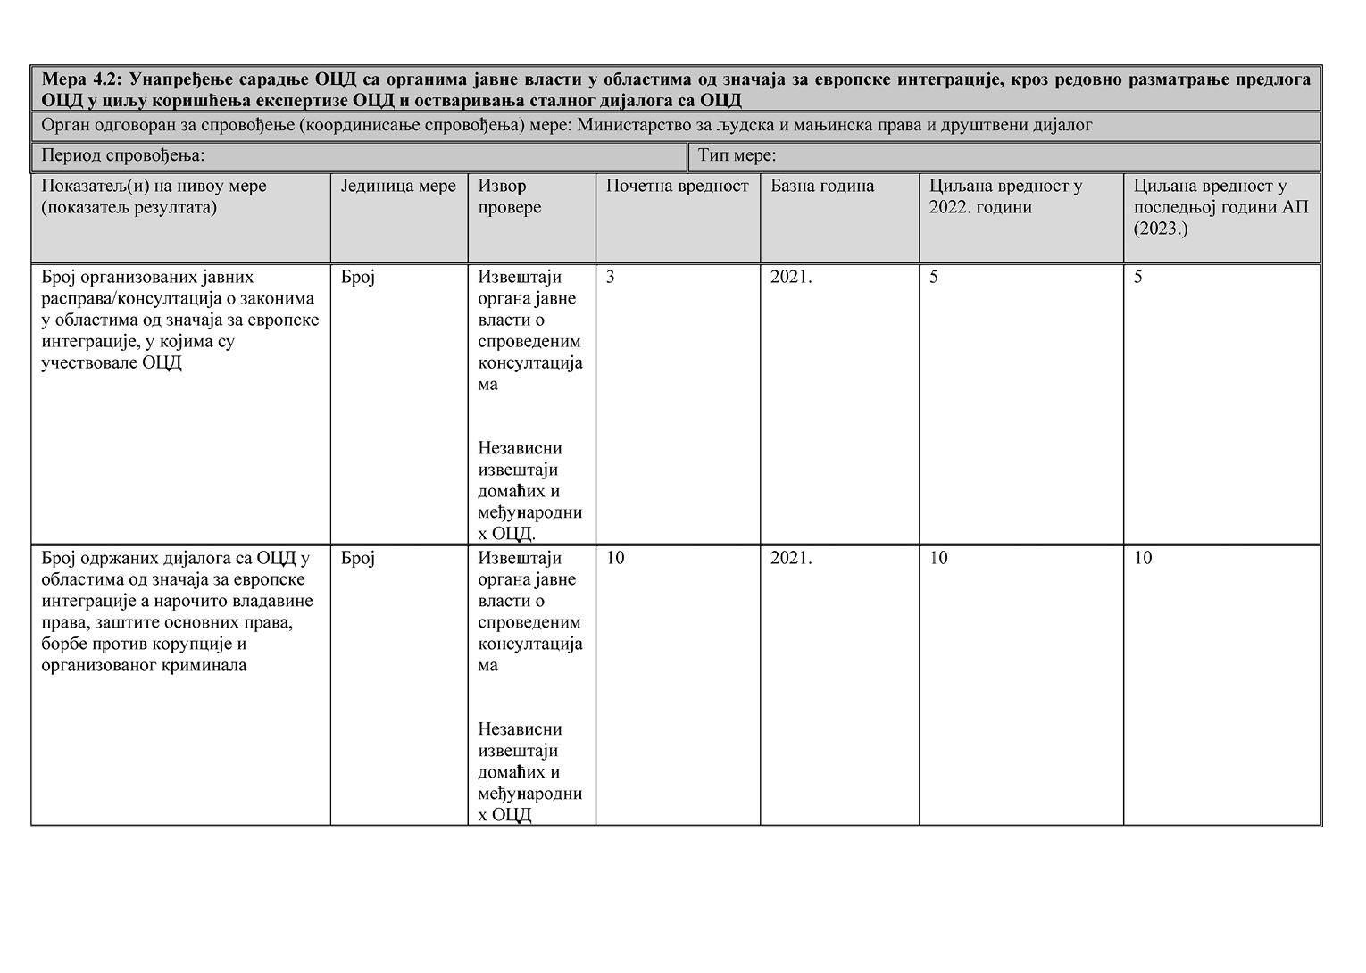
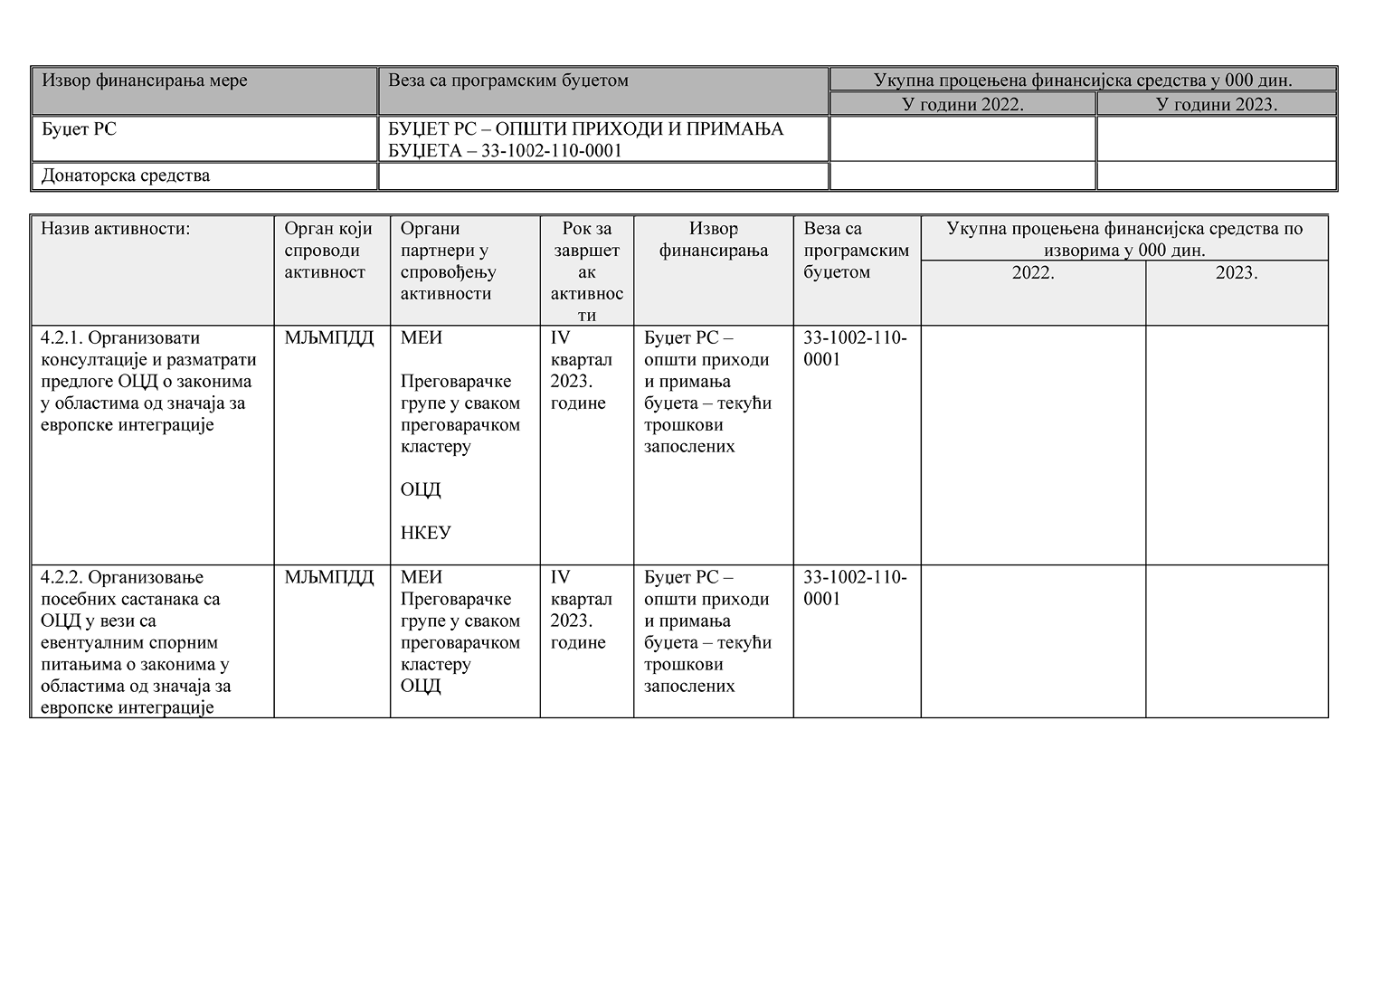
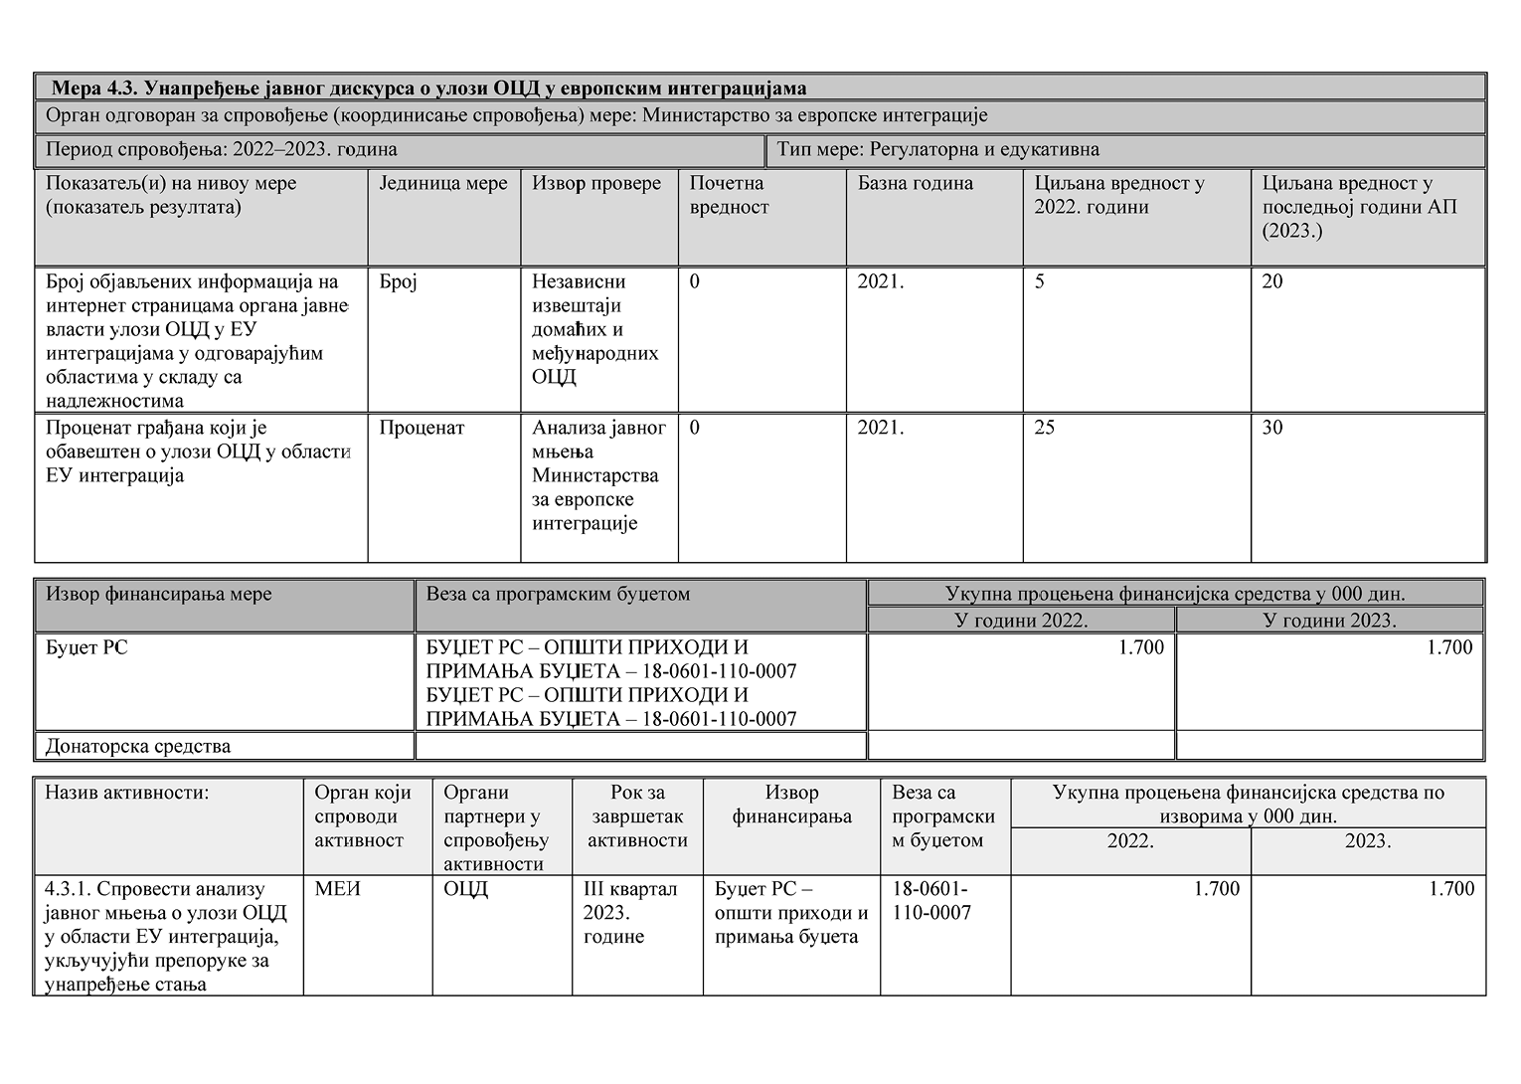
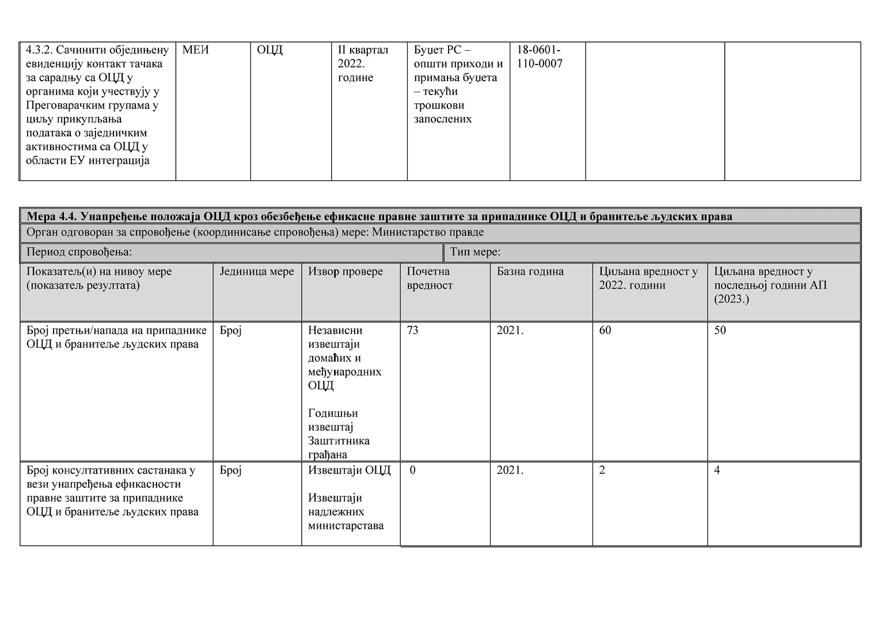
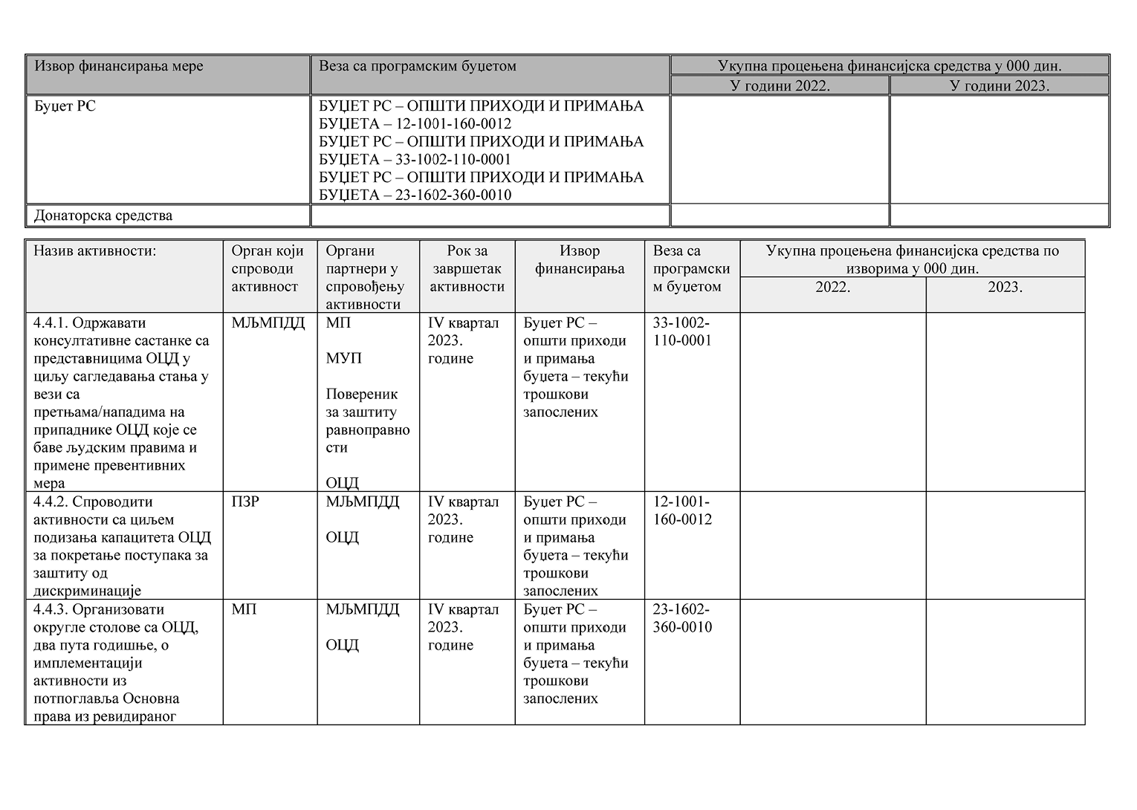
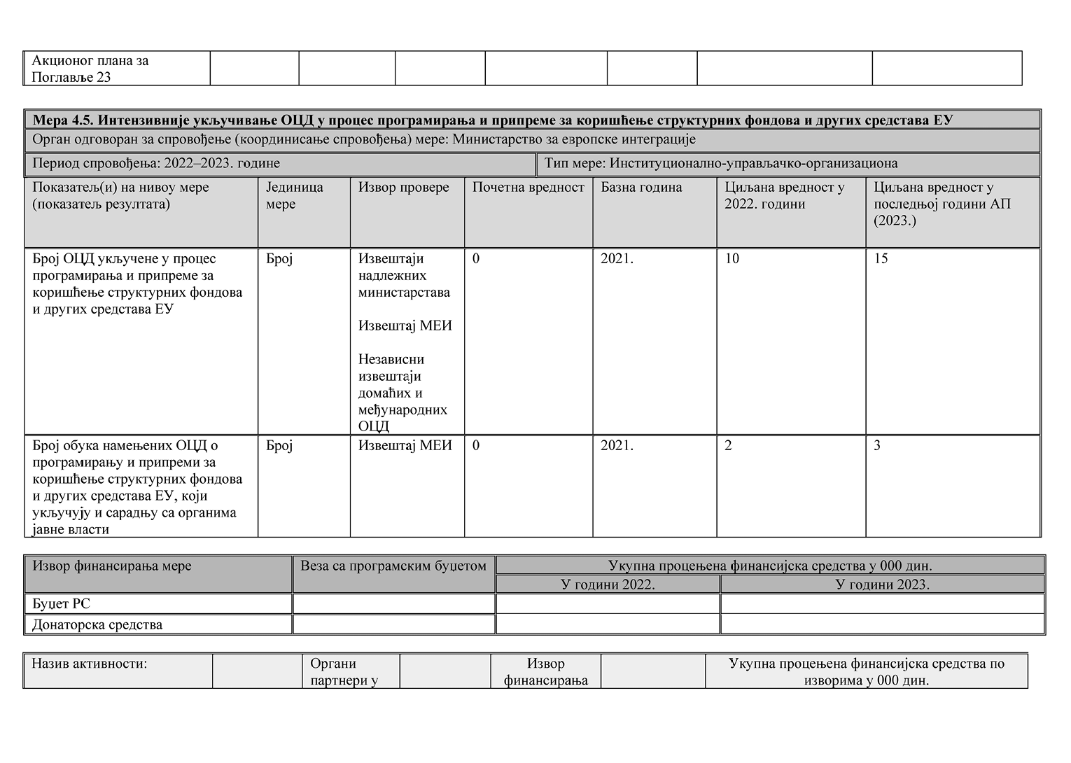
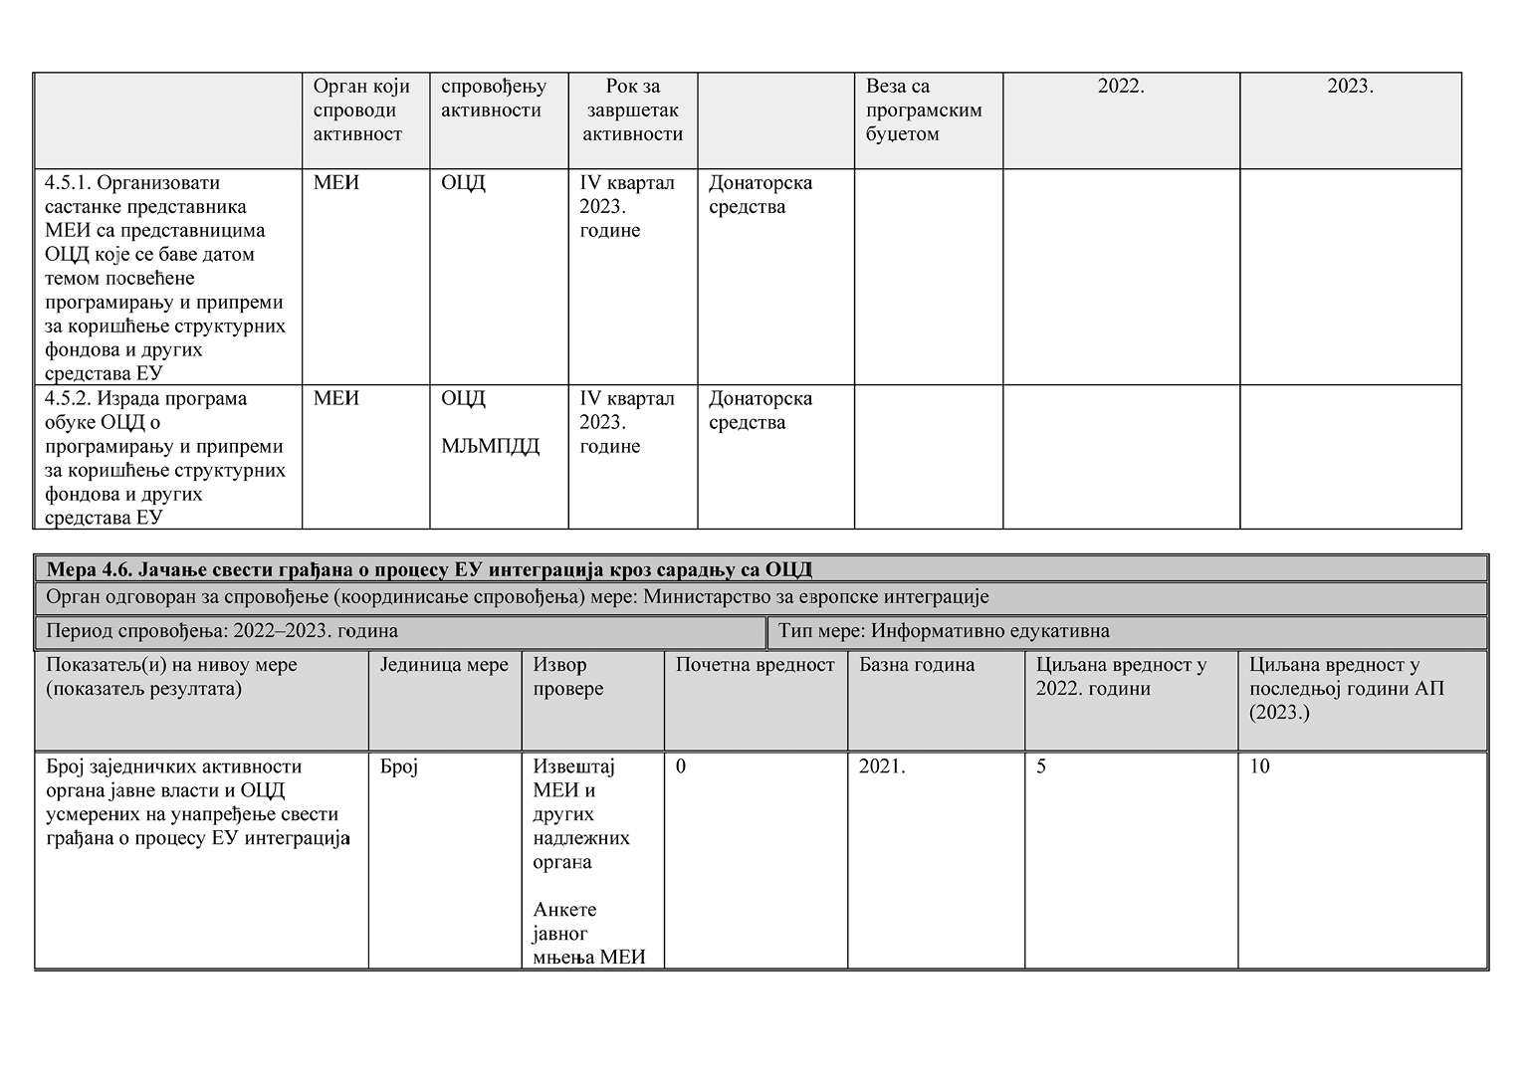
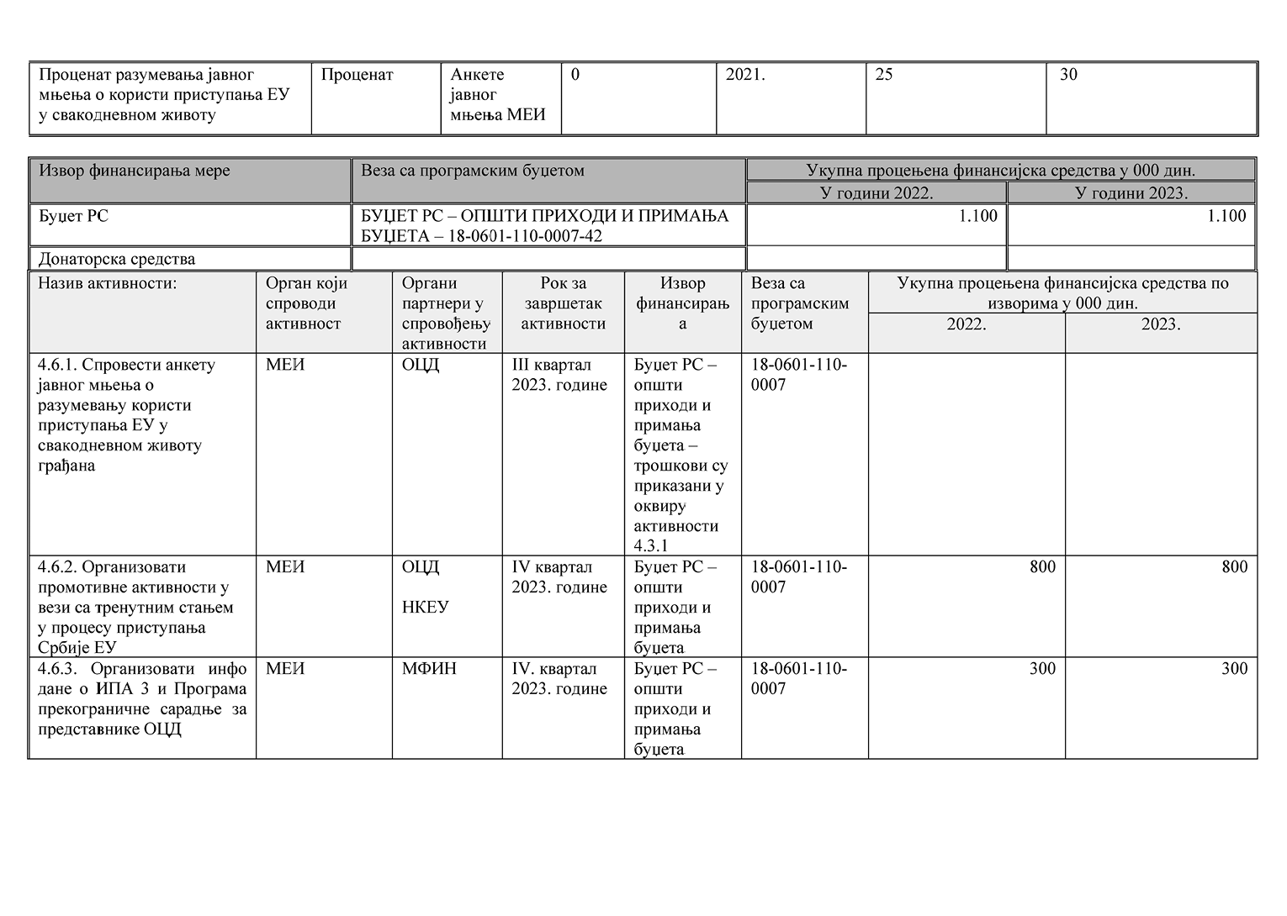
5. ЗАВРШНИ ДЕО
Овај акциони план објавити на Интернет страници Владе, на Порталу „е-Управа” и на Интернет страници Министарства за људска и мањинска права и друштвени дијалог, у року од седам радних дана од дана усвајања.
Овај акциони план објавити у „Службеном гласнику Републике Србије”.
05 број 90-7170/2022-1
У Београду, 16. септембра 2022. године
Влада
Председник,
Ана Брнабић, с.р.

